TALLINNA TEHNIKAÜLIKOOL
Infotehnoloogia teaduskond
Informaatikainstituut
Infosüsteemide õppetool

Elektroonikapoe infosüsteemi toodete arvestus

Andmebaasid I, IDU0020

Üliõpilane: | Mirell Krain
Õpperühm: | IABB41
Matrikli nr: | 143051
e-meil: | mirellkrain@gmail.com
Üliõpilane: | Erol Kunman
Õpperühm: | IABB41
Matrikli nr: | 142290
e-meil: | erol@kunman.ee

Juhendaja: | Erki Eessaar

Tallinn
2016
Sisukord

1 Strateegiline analüüs 8
1.1 Terviksüsteemi üldvaade 8
1.1.1 Organisatsiooni eesmärgid 8
1.1.2 Infosüsteemi eesmärgid 8
1.1.3 Lausendid 8
1.1.4 Põhiobjektid 9
1.1.5 Põhiprotsessid 9
1.1.6 Põhilised sündmused 9
1.1.7 Tegutsejad 10
1.1.8 Asukohad 10
1.1.9 Terviksüsteemi tükeldus allsüsteemideks 10
1.1.9.1 Pädevusalad 10
1.1.9.2 Funktsionaalsed allsüsteemid 11
1.1.9.3 Registrid 11
1.2 Toodete halduse funktsionaalse allsüsteemi eskiismudelid 11
1.2.1 Eesmärgid 11
1.2.2 Allsüsteemi kasutavad pädevusalad 11
1.2.3 Allsüsteemi poolt vajatavad registrid 12
1.2.4 Allsüsteemi ühe põhiprotsessi tegevusdiagramm 12
1.2.5 Allsüsteemi kasutusjuhtude eskiismudel 13
1.2.6 Mittefunktsionaalsed nõuded 16
1.3 Toodete registri eskiismudelid 18
1.3.1 Eesmärgid 18
1.3.2 Registrit kasutavad pädevusalad 18
1.3.3 Registrit teenindavad funktsionaalsed allsüsteemid 19
1.3.4 Infovajadused, mida register aitab rahuldada 19
1.3.5 Seosed teiste registritega 19
1.3.6 Ärireeglid 19
1.3.7 Registri kontseptuaalne eskiismudel 20
2 Detailanalüüs 20
2.1 toodete halduse funktsionaalse allsüsteemi detailanalüüs 20
2.1.1 Kasutusjuhtude mudel 20
2.2 toodete halduse funktsionaalse allsüsteemi vajatavate registrite detailanalüüs 26
2.2.1 Kontseptuaalne andmemudel 26
2.2.1.1 Olemi-suhte diagrammid 27
2.2.1.2 Olemitüüpide definitsioonid 28
2.2.1.3 Atribuutide definitsioonid 29
2.2.2 Andmebaasioperatsioonide lepingud 31
2.2.3 Registri põhiobjekti seisundidiagramm 35
2.3 CRUD maatriks 36
3 Füüsiline disain 37
3.1 toodete halduse funktsionaalse allsüsteemi vajatavate registrite füüsiline disain 37
4 Realisatsioon PostgreSQLis 38
4.1 Andmebaasi loomine 38
4.2 Skeemid 38
4.3 Domeenid 38
4.4 Tabelid ja arvujada generaatorid 38
4.5 Vaated 38
4.6 Protseduursed keeled 38
4.7 Trigeri funktsioonid ja trigerid 38
4.8 Reeglid 38
4.9 Funktsioonid 38
4.10 Indeksid 39
4.10.1 Välisvõtmete veergudele lisatavad indeksid 39
4.10.2 Täiendavad sekundaarsed indeksid 39
4.10.3 Funktsioonil põhinevad indeksid 39
4.11 Klassifikaatorite väärtustamise SQL laused 39
4.12 Täiendavate testandmete lisamine 39
4.13 Andmebaasi statistika kogumine 39
4.14 Päringu täitmisplaani näide 39
4.15 Rollid ja kasutajad 39
4.16 Üleliigsete õiguste äravõtmine 39
4.17 Õiguste jagamine 39
4.18 Andmebaasiobjektide kustutamine 39
4.18.1 Domeenide kustutamine 39
4.18.2 Tabelite ja arvujada generaatorite kustutamine 40
4.18.3 Vaadete kustutamine 40
4.18.4 Indeksite kustutamine 40
4.18.5 Funktsioonide ja trigerite kustutamine 40
4.18.6 Reeglite kustutamine 40
4.18.7 Õiguste äravõtmine 40
4.18.8 Kasutajate ja rollide kustutamine 40
5 Realisatsioon Oracles 41
5.1 Andmebaasi kohandamine keele- ja kultuurikeskkonnale 41
5.2 Skeem 41
5.3 Tabelid ja arvujada generaatorid. 41
5.4 Sünonüümid 41
5.5 Vaated 41
5.6 Paketid 41
5.7 Trigerid 41
5.8 Indeksid 41
5.8.1 Välisvõtmete veergudele lisatavad indeksid 42
5.8.2 Täiendavad sekundaarsed indeksid 42
5.8.3 Funktsioonil põhinevad indeksid 42
5.9 Klassifikaatorite väärtustamise SQL laused 42
5.10 Täiendavate testandmete lisamine 42
5.11 Andmebaasi statistika kogumine 42
5.12 Päringu täitmisplaani näide 42
5.13 Rollid ja kasutajad 42
5.14 Õiguste jagamine 42
5.15 Andmebaasiobjektide kustutamise SQL laused 42
5.15.1 Tabelite ja arvujada generaatorite kustutamine 42
5.15.2 Sünonüümide kustutamine 42
5.15.3 Vaadete kustutamine 43
5.15.4 Indeksite kustutamine 43
5.15.5 Pakettide kustutamine 43
5.15.6 Trigerite kustutamine 43
5.15.7 Õiguste äravõtmine 43
5.15.8 Kasutajate ja rollide kustutamine 43
6 Kasutatud materjalid 44

NB! Kõik üliõpilased, kes ei tee õppeainetes Andmebaasid I või Andmebaaside projekteerimine iseseisvat tööd kasutades MS Access andmebaasisüsteemi, peavad selle õppeaine iseseisva töö dokumendi lõpus esitama andmebaasi tabelite ja kitsenduste loomise SQL laused. Kes kasutavad MS Accessi, need taolisi lauseid esitama ei pea.

Autorideklaratsioon

Kinnitan, et olen koostanud antud töö iseseisvalt ning seda ei ole kellegi teise poolt varem hindamiseks/arvestuse saamiseks esitatud. Kõik töö koostamisel kasutatud teiste autorite tööd, olulised seisukohad, kirjandusallikatest ja mujalt pärinevad andmed on töös viidatud.

[Üliõpialase nimi] [Üliõpialase nimi]
[Allkiri] [Allkiri]

Sissejuhatus (Andmebaasid II)

Kasutatav andmebaasisüsteem ja versioon
Rakenduse loomise vahendid (arenduskeskkonnad, keeled ja nende versioonid)
Andmebaasi server (andmebaas PEAB olema apex.ttu.ee serveris)
PostgreSQL andmebaasi nimi (kui kasutate PostgreSQLi)
Oracle skeemi nimi (kui kasutate Oraclet)
Millise töökoha rakendus realiseerib?
Rakenduse aadress (kui on veebirakendus) (rakenduse panek apex.ttu.ee serverisse pole kohustuslik; aadress tuleb esitada ka Oracle APEX rakenduse puhul)
Rakenduse nimi (kui rakendus on tehtud Oracle APEX keskkonnas)
Kui tegemist on kahekihilise klient-server süsteemiga ja rakendus on kasutaja arvutis, siis mida peab kasutaja arvutis tegema, et seda rakendust kasutada
Kasutajanimi ja parool rakendusse sisselogimiseks
Millistes vormides (MS Accessi korral), lehekülgedel (Oracle APEX korral), failides (mingis programmeerimiskeeles loodud rakenduse puhul) toimub pöördumine andmebaasiserveris talletatud rutiinide poole? Faili puhul palun näidata ka kataloog.
Millistes vormides (MS Accessi korral), lehekülgedel (Oracle APEX korral), failides (mingis programmeerimiskeeles loodud rakenduse puhul) toimub pöördumine andmebaasis loodud vaadete poole? Faili puhul palun näidata ka kataloog.
Kuhu (millisesse moodulisse, faili) on rakenduses kirjutatud andmebaasi-süsteemiga ühenduse loomiseks mõeldud andmebaasi kasutaja nimi (see peab olema minimaalsete vajalike õigustega kasutaja)? Faili puhul palun näidata ka kataloog.
Kas rakendus suhtleb andmebaasisüsteemiga kui üks kasutaja või vastab igale lõppkasutajale eraldi andmebaasi kasutaja?
Kas lõppkasutajate kasutajanimed ja paroolid on andmebaasis (kui jah, siis mis tabeli mis veergudes)?
Kuidas on andmebaasis salvestatud parool kaitstud? Kui kasutate räsiväärtuse leidmist, siis tuleb selgelt nimetada räsi arvutamise algoritm. Kui kasutate soola, siis tuleb see selgelt välja öelda ning kirjeldada selle genereerimist ja omadusi.
Kuidas toimub kasutaja autentimine?
Kas olete oma töö iseseisva töö hindamismudeli alusel enne esitamist ise üle kontrollinud?
Kui vastasite eelmises punktis „Jah“, siis milline oli punktisumma?

Strateegiline analüüs

Terviksüsteemi üldvaade

Organisatsiooni eesmärgid

- Teenida omanikele kasumit
- Pakkuda head ja kiiret teenindust, mis jätaks klientidele hea mulje ning suurendaks võimalust, et nad saavad püsiklientideks ja soovitavad pakutavaid tooteid ka oma tuttavatele
- Olla kõigile osapooltele usaldusväärne lepingupartner
- Pakkuda klientidele laia toodete sortimenti
- Pakkuda tuntud brändide tooteid

Infosüsteemi eesmärgid

- Saada ülevaade organisatsiooniga seotud isikutest
- Saada ülevaade organisatsiooni töötajatest
- Saada ülevaade organisatsiooni klientidest
- Saada ülevaade organisatsiooni sõlmitud lepingutest
- Võimaldada klassifikaatorite abil andmete liigitamist ja seostamist seostamiseks väljaspool organisatsiooni vastutusala oleva informatsiooniga
- Saada ülevaade toodetest, millega tehingute (transaktsioonide) tegemine on üks organisatsiooni põhieesmärk
- Saada ülevaade majandustulemist ning jälgida laekumisi ja väljaminekuid kontoplaani põhjal
- Saada ülevaade inventarist ja teostada inventuuri
- Hallata müügi- ja ostuarveid
- Vaadelda kaebusi ning koguda tagasisidet, mis on tehtud nii toodete kui ka personali kohta
- Omada ülevaadet laoseisust ja laoliikumistest
- Võimaldada toodete tellimuste koostamist ja nende talletamist süsteemis

Lausendid

- Amet on klassifikaator
- Igale tootekoodile vastab toote värv
- Inventuuri teostatakse toodete üle
- Isik on seotud organisatsiooniga
- Isik on seotud riigiga
- Isik võib anda tagasisidet
- Isiku seisundi liik on klassifikaator
- Isikul on eesnimi
- Isikul on elukoht
- Isikul on e-meil
- Isikul on hetkeseisund
- Isikul on isiku registreerimise aeg
- Isikul on isikukood
- Isikul on parool
- Isikul on perenimi
- Isikul on sünnikuupäev
- Isikul on telefoninumber
- Kliendi seisundi liik on klassifikaator
- Kliendil on hetkeseisund
- Klient on andnud nõusoleku otseturunduseks
- Klient on isik
- Klient võib esitab kaebuse
- Lepingu seisundi liik on klassifikaator
- Lepingul on hetkeseisund
- Mõõtühik on klassifikaator
- Organisatsioonil on inventar
- Organisatsioonil on kontoplaan
- Riik on klassifikaator
- Toode asub laos
- Toode omab ühte või mitut tootekoodi
- Toode on seotud laoliikumisega
- Toode on seotud müügiarvega
- Toode on seotud ostuarvega
- Toodet iseloomustab null või rohkem kategooriat
- Toote bränd on klassifikaator
- Toote kategooria on klassifikaator
- Toote seisundi liik on klassifikaator
- Toote tellimusel on toode
- Toote tüüp on klassifikaator
- Toote värv on klassifikaator
- Tootel on bränd
- Tootel on hetkeseisund
- Tootel on hind
- Tootel on kirjeldus
- Tootel on nimetus
- Tootel on pilt
- Tootel on registreerimise aeg
- Tootel on toote tüüp
- Tootel on üks kindel mõõtühik
- Tootel võib esineda rike
- Töötaja on isik
- Töötaja registreerib toote
- Töötaja seisundi liik on klassifikaator
- Töötaja töötab ametis
- Töötajal on hetkeseisund

Põhiobjektid

- Organisatsioon
- Inventar
- Inventuur
- Isik
- Kaebus
- Klassifikaator
- Klient
- Kontoplaan
- Ladu
- Laoliikumine
- Leping
- Müügiarve
- Ostuarve
- Rike
- Tagasiside
- Toode
- Toote tellimus
- Töötaja

Põhiprotsessid

- Isiku registreerimine
- Tehingute registreerimine ja kajastamine kontoplaanis
- Inventari registreerimine
- Isiku surnuks märkimine
- Kaebuse registreerimine
- Klassifikaatori väärtuse lisamine
- Klassifikaatori väärtuse muutmine
- Kliendi andmete kliendibaasist eemaldamine
- Kliendi andmete muutmine
- Kliendi otsepostituse nõusoleku märkimine
- Kliendi registreerimine
- Laokoha kuvamine
- Laoliikumiste fikseerimine
- Laoväärtuse leidmine
- Lepingu peatamine
- Lepingu pikendamine
- Lepingu sõlmimine
- Lepingu ühepoolne katkestamine
- Müügiarvete haldamine
- Organisatsioonipoolne isiku volitamine esindajaks
- Ostuarvete haldamine
- Rikke registreerimine
- Tagasiside registreerimine
- Toodete inventeerimine
- Toote ajutiselt kasutusest eemaldamine (mitteaktiivseks muutmine)
- Toote aktiveerimine
- Toote lõplikult kasutusest eemaldamine (lõpetamine)
- Toote registreerimine
- Toote tellimine
- Toote unustamine
- Töötaja ajutiselt töölt vabastamine
- Töötaja ametikoha muutmine
- Töötaja puhkusele siirdumine
- Töötaja tööle võtmine

Põhilised sündmused

- Huvitatud osapool (isik või organisatsioon) soovib astuda organisatsiooniga vastastikku kasulikesse lepingulistesse suhetesse
- Isik on avaldanud soovi astuda kliendi rolli
- Isik sureb
- Klient annab nõusoleku otsepostituste saamiseks
- Klient on andnud teada oma andmete muutumisest
- Klient on avaldanud soovi peatada kliendistaatus
- Lepingu osapooled on oma lepingulise suhtega rahul ja soovivad selle pikendamist
- Müügiarve on loomisel
- Müügiarve on väljastatud
- On vaja muuta võimalikuks toote kasutamine tehingutes
- Organisatsioon on soetanud endale vara
- Organisatsioon väljastab müügiarve
- Organisatsiooni jõuab teave uue toote kohta
- Organisatsiooni tuleb tööle uus töötaja
- Organisatsiooni vaatevälja satub uus isik, kellega organisatsioon soovib astuda mingil viisil lepingulistesse suhetesse
- Organisatsioonile on esitatud kaebus
- Organisatsioonile on esitatud tagasiside
- Organisatsioonile on esitatud toote kohta rikketeade
- Ostuarve on loomisel
- Ostuarve on sisestatud
- Selgus, et klassifikaatori väärtuse registreerimisel oli tehtud viga
- Selgus, et organisatsiooni jõudnud teave toote kohta on enneaegne ning sellisel kujul toodet ei ole vaja registreerida
- Tekib vajadus uue klassifikaatori väärtuse lisamiseks (nt tänu sellele, et täienes rahvusvaheline standard või tänu sellele, et ettevõtte äriprotsesse otsustati muuta)
- Tellitud toode on jõudnud lattu
- Toote kasutamine tehingutes on vaja ajutiselt peatada, kuna seoses tootega on ilmnenud ajutise iseloomuga probleemid
- Toote kasutamine tehingutes on vaja lõpetada, kuna seoses tootega on ilmnenud püsiva iseloomuga probleemid või kuna toode on oma aja lihtsalt ära elanud
- Tootel on määratud laokoht
- Töötaja liigub karjääriredelil
- Töötaja võtab välja kasutamata puhkuse
- Töötajat hakatakse kahtlustama organisatsiooni huve kahjustavas teos
- Vähemalt üks lepingu osapooltest teatab, et ta pole ajutiselt võimeline lepingus toodud tingimusi täitma
- Vähemalt üks lepingu osapooltest teatab, et ta pole püsivalt võimeline lepingus toodud tingimusi täitma

Tegutsejad
- Juhataja
- Toodete müüja (toodete haldur, klassifikaatorite haldur)
- Klient
- Uudistaja

Asukohad

- Kliendid (on süsteemis registreeritud) ja uudistajad (veebikülalised; tuvastamata kasutajad) kasutavad veebirakendust, mille poole pöördumiseks on vaja arvutit, veebilehitsejat ja veebiühendust.
- Töötajad töötavad neile spetsiaalselt ettenähtud ruumides. Igale töötajale on ettenähtud oma arvuti.

Terviksüsteemi tükeldus allsüsteemideks

Pädevusalad

Organisatsiooni sisesed pädevusalad.
- Juhataja
- Toodete müüja (toodete haldur, klassifikaatorite haldur)

Organisatsiooni välised pädevusalad.
- Klient
- Uudistaja

Funktsionaalsed allsüsteemid

Sisulised allsüsteemid (seotud organisatsiooni põhitegevusega).

- Organisatsioonide funktsionaalne allsüsteem
- Klientide funktsionaalne allsüsteem
- Lao funktsionaalne allsüsteem
- Laoliikumiste funktsionaalne allsüsteem
- Müügiarvete funktsionaalne allsüsteem
- Ostuarvete funktsionaalne allsüsteem
- Rikete funktsionaalne allsüsteem
- Toodete halduse funktsionaalne allsüsteem
- Toodete tellimuste funktsionaalne allsüsteem

Administratiivsed allsüsteemid (võivad olla kasutusel paljudes erinevate eesmärkide ja tegevusaladega organisatsioonides).

- Isikute funktsionaalne allsüsteem
- Töötajate funktsionaalne allsüsteem
- Klassifikaatorite funktsionaalne allsüsteem
- Lepingute funktsionaalne allsüsteem
- Inventari funktsionaalne allsüsteem
- Inventuuride funktsionaalne allsüsteem
- Kaebuste ja tagasiside funktsionaalne allsüsteem
- Kontoplaani funktsionaalne allsüsteem

Registrid

Sisulised registrid (seotud organisatsiooni põhitegevusega).

- Organisatsioonide register
- Klientide register
- Lao register
- Laoliikumiste register
- Müügiarvete register
- Ostuarvete register
- Rikete register
- Toodete register
- Toodete tellimuste register

Administratiivsed registrid (võivad olla kasutusel paljudes erinevates organisatsioonides, mille tegevusalad ja eesmärgid on erinevad).

- Inventari register
- Inventuuride register
- Isikute register
- Kaebuste ja tagasiside register
- Klassifikaatorite register
- Kontoplaani register
- Lepingute register
- Töötajate register

Toodete halduse funktsionaalse allsüsteemi eskiismudelid

Eesmärgid

- Muuta võimalikuks toote kasutamine erinevates tehingutes (transaktsioonides), mille läbiviimist infosüsteem toetab
- Võimaldada toode elektrooniliselt registreerida
- Võimaldada määrata toote hetkeseisundit vastavalt elutsüklile
- Võimaldada muuta süsteemile teadaolevaid andmeid toote kohta
- Võimalik toote andmed kustutada e infosüsteemi mõttes unustada, kuid teha seda ainult siis, kui toode pole veel kordagi aktiivsesse kasutusse läinud
- Võimaldada vastata fikseeritud päringutele toote kohta

Allsüsteemi kasutavad pädevusalad

- Juhataja
- Toodete müüja (toodete haldur, klassifikaatorite haldur)
- Uudistaja
- Klient

Allsüsteemi poolt vajatavad registrid

Allsüsteem teenindab toodete registrit.

Allsüsteem loeb.
- Isikute register
- Töötajate register
- Klassifikaatorite register
- Klientide register

Allsüsteemi ühe põhiprotsessi tegevusdiagramm

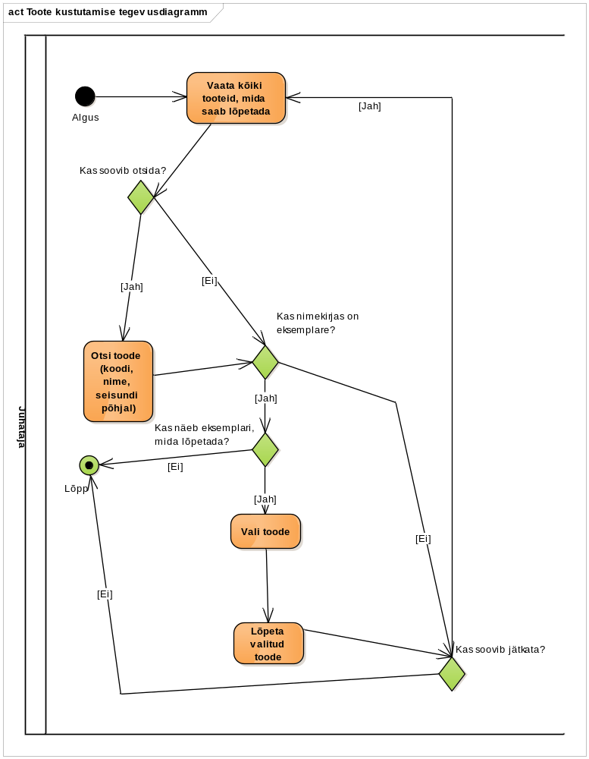

Joonis 1. Toote lõpetamise tegevusdiagramm.

Allsüsteemi kasutusjuhtude eskiismudel

Kollasega on tähistatud põhikasutusjuhud.
Oranžiga on tähistatud abistavad kasutusjuhud (sisuliselt kasutusjuhu fragmendid), mis on kirja pandud selleks, et mitte kirjeldada mitmekordselt erinevates kasutusjuhtudes esinevat ühesugust funktsionaalsust.
Halliga on tähistatud kasutusjuhud, mis esitavad läbivaid huvisid ning on seotud rohkem kui ühe funktsionaalse allsüsteemiga.

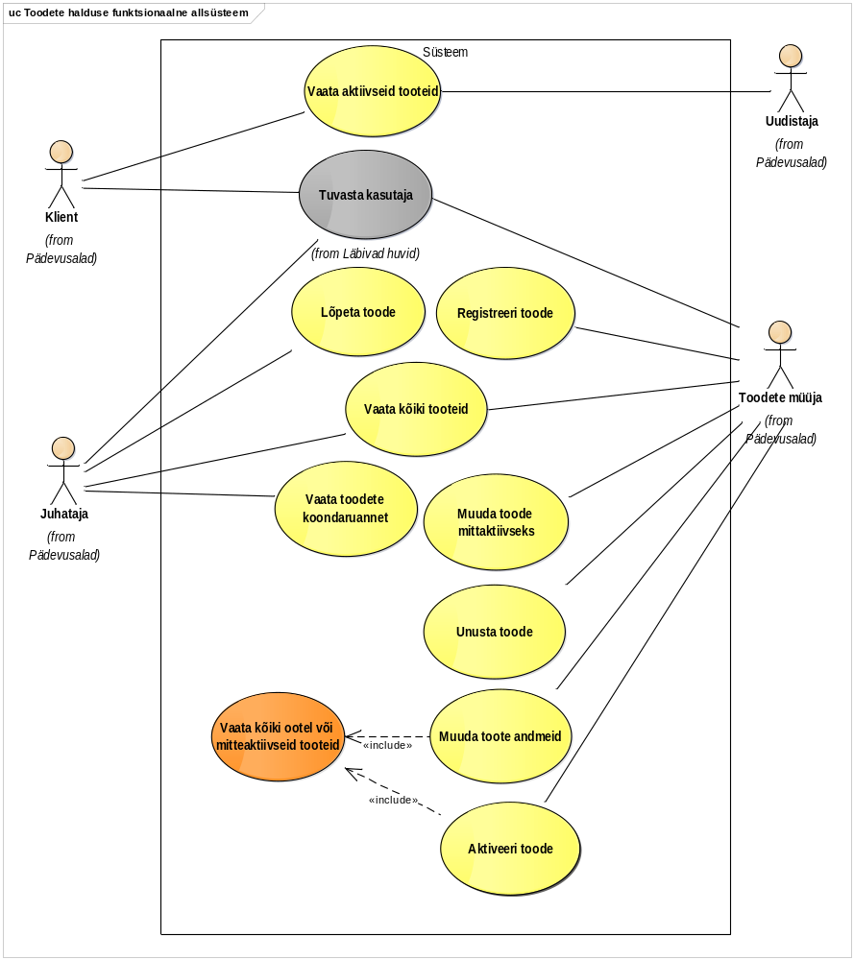

Joonis 2. Toodete halduse funktsionaalse allsüsteemi kasutusjuhtude diagramm.

Kasutusjuht: Tuvasta kasutaja
Tegutsejad: Juhataja, Toodete müüja, Klient - (edaspidi Subjekt)
Kirjeldus: Subjekt identifitseerib ennast. Selleks sisestab ta kasutajanime, parooli ja oma rolli süsteemis. Süsteem autendib subjekti, st kontrollib subjekti väidetavat identiteeti. Süsteemi sisenemiseks peab subjekt olema ka sobivas seisundis. Kui subjekt on autenditud (isik on tuvastatud ja identiteet kontrollitud), siis lubatakse subjekt süsteemi siseneda, vastasel juhul mitte. Lisaks autoriseeritakse subjekt, andes talle juurdepääsu infosüsteemi objektidele.

Kasutusjuht: Registreeri toode
Tegutsejad: Toodete müüja
Kirjeldus: Toodete müüja registreerib uue toote.

Kasutusjuht: Unusta toode
Tegutsejad: Toodete müüja
Kirjeldus: Toodete müüja vaatab ootel olevate toodete nimekirja, valib sealt toote ja kustutab selle andmebaasist. Subjekt saab nimekirja sorteerida ja filtreerida.

Kasutusjuht: Muuda toote andmeid
Tegutsejad: Toodete müüja
Kirjeldus: Toodete müüja vaatab ootel või mitteaktiivsete toodete nimekirja, valib sealt toote ja muudab selle andmeid. Ei ole võimalik muuta toote registreerimise aega ja infot selle kohta, kes toote registreeris. Samuti ei kuulu muudatuste hulka toote seisundi muutmine (selleks on eraldi kasutusjuhud). Samas saab muuta toote kategooriatesse kuuluvust.

Kasutusjuht: Aktiveeri toode
Tegutsejad: Toodete müüja
Kirjeldus: Toodete müüja vaatab ootel või mitteaktiivsete toodete nimekirja, valib sealt toote ja muudab selle aktiivseks.

Kasutusjuht: Muuda toode mitteaktiivseks
Tegutsejad: Toodete müüja
Kirjeldus: Toodete müüja vaatab aktiivsete toodete nimekirja, valib sealt toote ja muudab selle mitteaktiivseks. Toodete müüja saab nimekirja sorteerida ja filtreerida.

Kasutusjuht: Vaata kõiki ootel või mitteaktiivseid tooteid
Tegutsejad: Toodete müüja
Kirjeldus: Toodete müüja saab vaadata nimekirja ootel või mitteaktiivses seisundis olevatest toodetest. Subjekt saab nimekirja sorteerida ja filtreerida.

Kasutusjuht: Vaata kõiki tooteid
Tegutsejad: Juhataja, Toodete müüja – (edaspidi Subjekt)
Kirjeldus: Subjekt saab vaadata toodete nimekirja. Subjekt saab nimekirja sorteerida ja filtreerida. Samuti saab ta iga toote korral vaadata selle detailseid andmeid.

Kasutusjuht: Lõpeta toode
Tegutsejad: Juhataja
Kirjeldus: Juhataja vaatab aktiivsete või mitteaktiivsete toodete nimekirja, valib sealt toote ja lõpetab selle. Subjekt saab nimekirja sorteerida ja filtreerida.

Kasutusjuht: Vaata toodete koondaruannet
Tegutsejad: Juhataja
Kirjeldus: Juhata näeb iga toote seisundi kohta selle koodi, nimetust ja selles seisundis olevate toodete arvu. Kui seisundiga pole seotud ühtegi toodet, siis on see arv 0.

Kasutusjuht: Vaata aktiivseid tooteid
Tegutsejad: Uudistaja, Klient – (edaspidi Subjekt)
Kirjeldus: Subjekt valib kategooria ja näeb kõigi sellesse kuuluvate aktiivses seisundis olevate toodete kõiki andmeid, v.a registreerimise aeg ja registreerinud töötaja.

Mittefunktsionaalsed nõuded

Tüüp | Nõude kirjeldus
andmebaasi-süsteem | Süsteem peab andmete hoidmiseks kasutama SQL-andmebaasisüsteemi abil loodud andmebaasi. Tegemist on äritarkvaraga, mis kasutab tööks struktureeritud andmeid ning neid andmeid ei hakka olema väga palju (räägime maksimaalselt mõnest tuhandest reast). Tootega seotud transaktsioonilisi (tehingute) andmeid on rohkem (kümneid kuni sadu tuhandeid kirjeid), kuid ka nende haldamisega tulevad tänapäeva SQL süsteemid toime.  Seega puudub vajadus mõne NoSQL süsteemi kasutamise järele. Serverite operatsioonisüsteemiks peaks olema Linux, et vähendada süsteemi maksumust. Andmebaasisüsteemina on soovitav kasutada PostgreSQLi, kuna see on avatud lähtekoodiga, seda pakutakse tasuta, see jälgib küllaltki hästi SQL standardit, see pakub häid võimalusi andmebaasi programmeerijale ning sellele on suur kasutajate kogukond (st abi ja tuge pole keeruline leida).
arendusvahendid | Arendusvahendina tuleks kasutada organisatsioonile hangitud CASE tarkvara Rational Rose või Enterprise Architect. Alternatiivina võib kasutada tasuta pakutavat andmete modelleerimise vahendit DB MAIN  (http://www.db-main.eu/). Prototüübi koostamiseks kasutatakse töölaua andmebaasisüsteemi MS Access või LibreOffice Base, kuhu on integreeritud kasutajaliidese ehitamise vahendid.
keel | Süsteemi kasutajaliides ja dokumentatsioon peavad olema eesti keeles. Süsteem tuleks üles ehitada nii, et ei oleks väga raske lisada kasutajaliidesesse uusi keeli (inglise keel).
kasutajaliides | Töötavas süsteemis peab klientidele ja uudistajatele mõeldud kasutajaliides olema kindlasti veebipõhine. Töötajatele mõeldud rakendus võib olla kahekihiline, kus kasutaja arvutis on rakendus ning see suhtleb üle arvutivõrgu serveril paikneva andmebaasisüsteemiga. Soovi korral on võimalik selle jaoks MS Accessis või LibreOffice Base abil tehtud prototüüpi evolutsioneerida nii, et kasutatakse nendes loodud kasutajaliidest, kuid andmebaas on serveril.  Nõuded kasutajaliidese ülesehitusele.  - Rakenduses peab olema peavorm või pealehekülg, kust saab töökohaga seotud tegevuste juurde edasi liikuda.  - Välisvõtme väärtuste registreerimiseks tuleb kasutada liitbokse või hüpikaknaid.  - Kohustuslikud sisestusväljad tuleb tähistada (nt lisades lipikule *).  - Andmete lisamiseks ning andmete muutmiseks mõeldud sisestusväljad peavad erinevalt välja nägema (nt olema erineva taustavärviga).  - Kuupäevad tuleb esitada formaadis DD.MM.YYYY  - Kellaajad tuleb esitada formaadis HH24:MI  - Ajatemplid tuleb esitada formaadis DD.MM.YYYY HH24:MI  - Tegevused, mida süsteem saab ise teha (nt kindlaks tegema, kes andmed registreeris) peab tegema süsteem ilma kasutajalt tagasiside küsimisega tülitamata.  - Kasutajaliideses ei tohi kuvada surrogaatvõtmete väärtuseid.  - Kõikides olemite nimekirjades tuleb esitada selline hulk andmeid, et nende andmete alusel oleks võimalik olemeid üksteisest üheselt eristada ning et need andmed oleksid konkreetse kasutaja jaoks mõistetavad ja sisukad.
töökiirus | Päringu tegemisel ei tohi vastuse kuvamine võtta aega rohkem kui 5 sekundit. Andmete muudatuse salvestamine süsteemi poolt ei tohi võtta aega rohkem kui 5 sekundit.
töökindlus | Allsüsteemi tõrgeteta töö on hädavajalik organisatsiooni tõrgeteta töötamiseks. Tõrked tekitaksid suurt praktilist kahju ja ka moraalset kahju. Kuna allsüsteem haldab põhiandmeid, mis loovad konteksti transaktsioonlistele (tehingute) andmetele, siis põhjustaks allsüsteemi töö tõrge ka tõrkeid vastavate transaktsiooniliste andmete kogumisel ja töötlemisel.  Taasteaja siht (recovery time objective)("maksimaalne talutav süsteemi käideldamatuse kestus pärast intsidenti" (AKIT)): Juhul kui tekib veaolukord ja andmebaas või rakendus kahjustub, siis tuleb need taastada viimase tehtud varukoopia põhjal. Seda tuleb teha tunni jooksul peale rikke põhjuse kõrvaldamist ja serveri töökorda saamist.  Taasteseisu siht (recovery point objective)("intsidendijärgsele taastele seatud eesmärk ajahetkena, millele eelnevad andmed peavad olema täielikult taastatud (näiteks eelmine tund, eelmine tööpäev, eelmine nädal)"(AKIT)): Maksimaalselt võivad kaotsi minna viimase 24 tunni andmed, st et sellele eelnevad andmed peavad olema täielikult taastatud.
varukoopiad | Kuna hallatavad andmed on organisatsiooni jaoks väga olulised, siis tuleb vähemalt kord päevas teha andmetest varukoopia ja säilitada koopiaid mitmes erinevas asukohas.
turvalisus | Kui parooli hoitakse andmebaasis, siis ei tohi see olla avatekst, vaid peab olema parooli räsiväärtus, mis on leitud selle parooli jaoks genereeritud soola kasutades. Iga parooli jaoks tuleb genereerida uus sool. Räsiväärtuse leidmiseks ei tohi kasutada MD5 või SHA-1 räsifunktsioone, sest need on juba liiga ebaturvalised ja võimaldavad liiga lihtsalt algset parooli teada saada ning selle kaudu kasutaja identiteet varastada.  Toodete halduse funktsionaalne allsüsteem teenindab toodete registrit, mille turvaklass on (https://www.riigiteataja.ee/akt/13125331?leiaKehtiv):  K2T1S2  K2 – töökindlus – 99% (lubatud summaarne seisak nädalas ~ 2 tundi); lubatav nõutava reaktsiooniaja kasv tippkoormusel – minutid (1÷10);  T1 – info allikas, selle muutmise ja hävitamise fakt peavad olema tuvastatavad; info õigsuse, täielikkuse ja ajakohasuse kontroll erijuhtudel ja vastavalt vajadusele;  S2 – salajane info: info kasutamine on lubatud ainult teatud kindlatele kasutajate gruppidele, juurdepääs teabele on lubatav juurdepääsu taotleva isiku õigustatud huvi korral.

Toodete registri eskiismudelid

Eesmärgid

Säilitada informatsiooni toodete kohta sellises mahus, et oleks tagatud toodete halduse funktsionaalses allsüsteemis defineeritud eesmärkide täitmine.

Registrit kasutavad pädevusalad

- Juhataja
- Toodete müüja (toodete haldur, klassifikaatorite haldur)
- Klient
- Uudistaja

Registrit teenindavad funktsionaalsed allsüsteemid

Toodete registrit teenindab (loeb ja muudab) toodete halduse funktsionaalne allsüsteem.

Infovajadused, mida register aitab rahuldada

- Ootel toodete nimekiri, kus on vähemalt toote kood ja nimetus.
- Aktiivsete toodete nimekiri, kus on vähemalt toote kood ja nimetus.
- Ootel või mitteaktiivsete toodete nimekiri, kus on vähemalt toote kood, nimetus ja seisundi nimetus.
- Aktiivsete või mitteaktiivsete toodete nimekiri, kus on vähemalt toote kood, nimetus ja seisundi nimetus.
- Kõikide toodete nimekiri, kus on vähemalt toote kood, nimetus ja seisundi nimetus.
- Toote detailandmed, kus seotud klassifikaatorite väärtuste koodide asemel on nimetused ning esitatakse info ka toote registreerinud töötaja kohta (eesnimi, perenimi, e-meili aadress).
- Iga toote seisundi kohta kõigi selles seisundis olevate toodete arv.

Seosed teiste registritega

Töötajate register – Töötajate registriga on toode seotud olemitüübi Töötaja kaudu. Töötaja registreerib toote andmed ning süsteemis säilitatakse info selle kohta, milline töötaja need andmed registreeris ja registreerimise aeg.

Klassifikaatorite register – Klassifikaatorite registriga on toode seotud järgmiste olemitüüpide kaudu: toote_kategooria, toote_tüüp, toote_bränd, mõõtühik ja toote_seisundi_liik. Toodete registris oleva olemitüübi toote_kood kaudu on toode seotud ka klassifikaatoriga toote_värv. Olemitüübi toote_seisundi_liik abil registreeritakse toote hetkeseisund. Iga toode on seotud null või rohkema toote kategooriaga.

Isikute register – isik on seotud müügiarvega ja toode on seotud müügiarvega. Isik märgitakse müügiarvele ja müügiarvel on toode.

Müügiarvete register – klient on seotud müügiarvega ja toode on seotud müügiarvega. Kliendile väljastatakse müügiarve ja müügiarvel on tooted.

Ostuarvete register – ostuarvel on tooted. Organisatsioon esitab ostuarve.

Toodete tellimuste register – toodete tellimus esitatakse organisatsioonile. Toote tellimusel on tooted.

Laoliikumiste register – tehingud toodetega kajastuvad laoliikumiste registris.

Ärireeglid

Jõustatavad toodete registri põhjal
- Igal tootel on unikaalne identifikaator
- Igale toote identifikaatorile vastab üks või mitu unikaalset tootekoodi
- Igal tootel on unikaalne nimetus
- Iga toode on käesoleval ajahetkel täpselt ühes seisundis vastavalt oma elutsüklile
- Iga toode on seotud null või rohkema kategooriaga
- Iga konkreetse toote ja konkreetse kategooria vahel saab olla maksimaalselt üks seos
- Iga toote puhul on vaja registreerida töötaja, kes toote andmed registreeris ning toote registreerimise aeg
- Iga toote andmeid (sh toote kategooriasse kuulumine) (v.a seisund) saab muuta vaid siis, kui see on ootel või mitteaktiivses seisundis.
- Iga toote andmete muutmisel ei saa muuta seda registreerinud töötajat ja registreerimise aega
- Iga toote andmeid saab andmebaasist kustutada vaid siis, kui see on ootel seisundis
- Iga toodet saab aktiveerida vaid siis, kui see on seotud vähemalt ühe toote kategooriaga
- Iga toodet saab mitteaktiivseks muuta, kui ta on seisundis aktiivne.
- Iga toodet saab lõpetada, kui ta on seisundis aktiivne või mitteaktiivne.
- Igal tootel on üks konkreetne bränd
- Igal tootel on üks kindel toote tüüp
- Igal tootel on üks kindel mõõtühik
- Ühe konkreetse tootekoodiga võib olla seotud kuni üks värv
- Kui sama toodet on mitut värvi, siis iga värviga on seotud erinev tootekood
- Igal tootel võib olla kirjeldus
- Igal tootel võib olla pilt
- Igal tootel on hind

Jõustatavad teiste registrite põhjal, kuid vajalikud toodete halduse funktsionaalse allsüsteemi toimimiseks
- Iga isiku kasutajanimena kasutatakse tema unikaalset e-meili aadressi
- Iga isiku unikaalseks identifikaatoriks on kombinatsioon isikukoodist ja selle väljastanud riigi koodist
- Isiku tabeli primaarvõtmeks on veerg isik_id
- Isiku tabeli välisvõtmeks on veerud riik_kood,
- Isiku tabeli välisvõtmeks on isiku_seisundi_liik_kood, mille vaikimisi väärtuseks on 1
- Isikul on parool
- Isikul võib olla eesnimi
- Isikul võib olla perenimi
- Isikul võib olla telefoninumber
- Isikul võib olla elukoht
- Iga kliendi korral tuleb lähtuvalt isikuandmete kaitse seadusest registreerida, kas ta on nõus või mitte teda käsitlevate andmete töötlemisega tarbijaharjumuste uurimiseks või otseturustuseks ja andmete üleandmisega kolmandatele isikutele, kes soovivad neid kasutada tarbijaharjumuste uurimiseks või otseturustuseks. Kliendil on enda andmete selline töötlemine õigus igal ajal keelata.

Registri kontseptuaalne eskiismudel

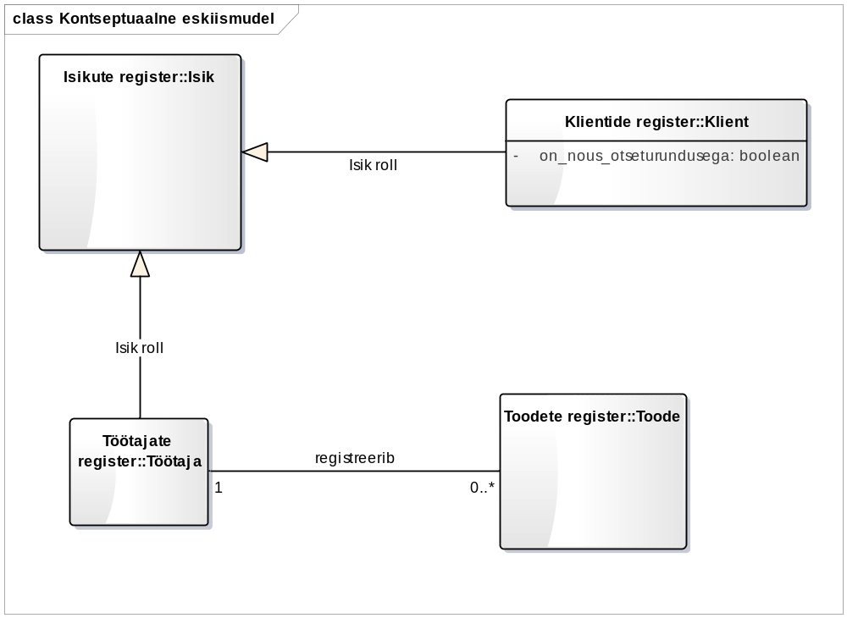

Joonis 3. Toodete registri kontseptuaalne eskiismudel.

Detailanalüüs

Detailselt tuleb uurida ühte funktsionaalset allsüsteemi ja selle kasutatavaid registreid. Jätkatakse strateegilises analüüsis valitud allsüsteemide käsitlemisega.

Toodete halduse funktsionaalse allsüsteemi detailanalüüs

Kasutusjuhtude mudel

Toodete halduse funktsionaalse allsüsteemi kasutusjuhtude diagramm (vt joonis 2).

Punasega viidatakse andmebaasioperatsioonidele, mis seisnevad ainult andmete lugemises. Sinisega viidatakse andmebaasioperatsioonidele, mis tegelevad andmebaasis andmete muutmisega.

Kasutusjuht: Tuvasta kasutaja
Primaarne tegutseja: Juhataja, Toodete müüja, Klient – (edaspidi Subjekt).
Osapooled ja nende huvid:
- Juhataja, Toodete müüja, Klient: Soovivad siseneda süsteemi ja teha tegevusi neile antud volituste piires.
Käivitav sündmus: Subjekt soovib süsteemi siseneda.
Eeltingimused: Subjekt on süsteemis kasutajaks registreeritud ning ta on sobivas rollis ja seisundis.
Järeltingimused: On tehtud kindlaks, kas subjektil on õigus süsteemi siseneda või mitte. Subjekt on autenditud ja talle on antud võimalus kasutada süsteemi talle antud volituste piires (subjekt on autoriseeritud).
Stsenaarium (tüüpiline sündmuste järjestus):
- Subjekt soovib siseneda süsteemi.
- Süsteem palub subjektil ennast identifitseerida.
- Subjekt identifitseerib ennast (sisestades kasutajanime, parooli).
- Süsteem kontrollib, kas esitatud volitustõendiga (antud juhul parooliga) subjekti andmed on süsteemis olemas või mitte ning milline on tema roll ja seisund süsteemis (OP1.1).
- Süsteem annab subjektile volituse süsteemi kasutada ja annab talle juurdepääsu infosüsteemi objektidele.
Subjekt võib üritada süsteemi siseneda kuni kolm korda.
Laiendused (või alternatiivne sündmuste käik):
5a. Kui süsteem ei leia esitatud volitustõendiga subjekti või pole subjekt sobivas rollis ja seisundis, siis ei saa subjekt õigust süsteemi kasutada.
- Süsteem kuvab subjektile teate, et sisselogimine ebaõnnestus. Selleks, et süsteemi toimimist võimalikule ründajale mitte reeta, ei ütle süsteem täpset põhjust.

Kasutusjuht: Registreeri toode
Primaarne tegutseja: Toodete müüja
Osapooled ja nende huvid:
- Toodete müüja: Soovib, et süsteemis oleks kõikide organisatsioonile teadaolevate toodete andmed ja et need andmed oleksid võimalikult täpsed.
- Juhataja: Soovib, et organisatsiooni kasum ja klientide rahulolu oleks võimalikult suur ja selleks peab juhatajal olema ülevaade kõigist toodetest ning uue toote tekkimisel ei tohi selle registreerimisega viivitada.
- Klient, Uudistaja: Soovivad võimalikult täpset infot toodete kohta, mida organisatsioon pakub, et otsustada, kas siduda ennast selle organisatsiooniga tooteid kasutava kliendi rollis.
Käivitav sündmus: Organisatsiooni jõuab teave uue toote kohta, millega kliendid saavad hakata tulevikus tehinguid tegema.
Eeltingimused: Toodete müüja on autenditud ja autoriseeritud.
Järeltingimused: toode on registreeritud ja toode on seisundis „Ootel“.
Stsenaarium (tüüpiline sündmuste järjestus):
- Toodete müüja avaldab soovi uus toode registreerida.
- Süsteem avab vormi, kus saab uue toote registreerida. Seal on muuhulgas võimalik määrata, millistesse kategooriatesse toode kuulub, sest süsteem pakub kategooriate valiku. Samuti saab määrata, millist tüüpi tootega on tegu ning milline on toote bränd. Lisaks saab valida mõõtühiku. Toote koodi sisestamisel saab valida tootele vastava värvi (OP2.1).
- Toodete müüja sisestab toote andmed ja valib kategooria, millesse toode kuulub, samuti toote tüübi, brändi ja mõõtühiku. Toote koodi sisestamisel võib ta määrata ka tootele vastava värvi. Toodete müüja ei saa registreerida toote algseisundit, registreerimise aega ning viidet registreerimise läbiviinud töötajale – seda teeb süsteem automaatselt. Ta annab korralduse salvestada.
- Süsteem salvestab toote andmed (OP1, OP1.1) ning ükshaaval kõikide kategooriasse kuulumiste andmed (OP7).
Toodete müüja võib samme 1-4 läbida nii mitu korda kui soovib.
Laiendused (või alternatiivne sündmuste käik):
2a. Kui ühtegi toote kategooriat pole registreeritud, siis kategooriate valikut ei pakuta ning toote kategooriasse kuulumist ei saa registreerida.
3a Toodete müüja soovib toodet mõnest määratud kategooriast kohe eemaldada.
3b Süsteem kuvab nimekirja kategooriatest, kuhu toode juba kuulub (OP2.2).
3c Süsteem salvestab kategooriast eemaldamise (OP8).

Kasutusjuht: Unusta toode
Primaarne tegutseja: Toodete müüja
Osapooled ja nende huvid:
- Toodete müüja: Soovib, et süsteemis oleks kõikide organisatsioonile teadaolevate toodete andmed ja et need andmed oleksid võimalikult täpsed. Kui on selge, et toodet sellisel kujul ei teki, siis soovib selle andmed segaduste vältimiseks süsteemist eemaldada.
- Juhataja: Soovib, et organisatsiooni kasum ja klientide rahulolu oleks võimalikult suur ja selleks peab juhatajal olema ülevaade kõigist toodetest ning uue toote tekkimisel ei tohi selle registreerimisega viivitada. Samas ei soovi ta näha toodet, millest asja ei saa.
- Klient, Uudistaja: Soovivad võimalikult täpset infot toote kohta, mida organisatsioon pakub, et otsustada, kas siduda ennast selle organisatsiooniga toodet kasutava kliendi rollis.
Käivitav sündmus: Organisatsiooni jõuab teave, et toodet sellisel kujul ei realiseeru ning seda ei saa hakata klientidele tehinguteks pakkuma.
Eeltingimused: Toodete müüja on autenditud ja autoriseeritud. Toode ja toote kood on registreeritud ja toode on seisundis „Ootel“.
Järeltingimused: toote andmed on süsteemist kustutatud.
Stsenaarium (tüüpiline sündmuste järjestus):
- Toodete müüja avaldab soovi toode unustada, st selle andmed süsteemist kustutada.
- Süsteem kuvab ootel toodete nimekirja, kus on toote identifikaator, nimetus, hetkeseisundi nimetus, registreerimise aeg, hind, kirjeldus, pilt (OP3.1).
- Toodete müüja valib nimekirjast konkreetse toote ja annab korralduse see unustada.
- Süsteem salvestab andmed (OP2, OP2.1).
Toodete müüja võib samme 1-4 läbida nii mitu korda kui soovib.
Laiendused (või alternatiivne sündmuste käik):
3a. Toodete müüja saab nimekirja kõigi kuvatud väljade järgi sorteerida ja filtreerida.
3b. Kui nimekirjas ei ole ühtegi ootel toodet, siis ei saa Toodete müüja jätkata.

Kasutusjuht: Muuda toote andmeid
Primaarne tegutseja: Toodete müüja
Osapooled ja nende huvid:
- Toodete müüja: Soovib, et süsteemis oleks kõikide organisatsioonile teadaolevate toodete andmed ja et need andmed oleksid võimalikult täpsed.
- Juhataja: Soovib, et organisatsiooni kasum ja klientide rahulolu oleks võimalikult suur ja selleks peab juhatajal olema täpne ülevaade kõigist toodetest.
- Klient, Uudistaja: Soovivad võimalikult täpset infot toote kohta, mida organisatsioon pakub, et otsustada, kas siduda ennast selle organisatsiooniga toodet kasutava kliendi rollis.
Käivitav sündmus: Ilmneb, et toote andmete registreerimisel on tehtud viga või konkreetse toote atribuutide ja seoste hulgas toimub muudatus (siia hulka ei kuulu seisundimuudatus, millega tegelemiseks on eraldi kasutusjuhud).
Eeltingimused: Toodete müüja on autenditud ja autoriseeritud. Toode on registreeritud ja on seisundis „Ootel“ või „Mitteaktiivne“.
Järeltingimused: toote andmed on muudetud, kuid toote seisund ning info toote registreerija ning registreerimise aja kohta ei ole muutunud.
Stsenaarium (tüüpiline sündmuste järjestus):
- Toodete müüja soovib muuta konkreetse toote andmeid.
- Käivitub kasutusjuht „Vaata kõiki ootel või mitteaktiivseid tooteid“
- Toodete müüja valib nimekirjast konkreetse toote ja annab korralduse vaadata selle detailseid andmeid.
- Süsteem kuvab muutmiseks mõeldud väljades toote põhiandmed (toote identifikaator, nimetus, toote tüüp, toote bränd, mõõtühik, hind, kirjeldus, pilt) (OP4.1) ning sellega seotud kategooriate nimetused (OP2.2). Seal on muuhulgas võimalik määrata, millistesse kategooriatesse toode kuulub, sest süsteem pakub kategooriate valiku (OP2.1).
- Toodete müüja muudab toote andmeid ja annab korralduse salvestada.
- Süsteem salvestab andmed (OP6, OP6.1).
Toodete müüja võib samme 1-6 läbida nii mitu korda kui soovib.
Laiendused (või alternatiivne sündmuste käik):
5a. Toodete müüja võib lisada toote uude kategooriasse ja anda korralduse salvestada.
- Süsteem salvestab andmed (OP7).
5b Toodete müüja võib eemaldada toote kategooriast ja anda korralduse salvestada.
- Süsteem salvestab andmed (OP8).
5c Kui ühtegi toote kategooriat pole registreeritud, siis kategooriate valikut ei pakuta ning toote kategooriasse kuulumist ei saa registreerida.

Kasutusjuht: Aktiveeri toode
Primaarne tegutseja: Toodete müüja
Osapooled ja nende huvid:
- Toodete müüja, Juhataja: Soovib, et iga toote kohta oleks teada tema koht üldises toote elutsüklis, mis ühtlasi määrab tegevused, mida selle tootega saab teha.
- Toodete müüja: Soovib, et toodet saaks kasutada uutes tehingutes.
- Klient, Uudistaja: Soovivad näha kõiki aktiivseid tooteid, et otsustada, kas siduda ennast selle organisatsiooniga toodet kasutava kliendi rollis.
Käivitav sündmus: toote ooteperiood või tootega seoses tekkinud ajutised probleemid on lahenenud ning toote põhjal saab uuesti tehinguid teha.
Eeltingimused: Toodete müüja on autenditud ja autoriseeritud. Toode on registreeritud ja on seisundis „Ootel“ või „Mitteaktiivne“. Toode on määratud vähemalt ühte toote kategooriasse.
Järeltingimused: toode on seisundis „Aktiivne“.
Stsenaarium (tüüpiline sündmuste järjestus):
- Toodete müüja soovib aktiveerida konkreetse toote.
- Käivitub kasutusjuht „Vaata kõiki ootel või mitteaktiivseid tooteid“
- Toodete müüja valib nimekirjast konkreetse toote ja annab korralduse see aktiivseks muuta.
- Süsteem salvestab andmed (OP3).
Toodete müüja võib samme 1-4 läbida nii mitu korda kui soovib.
Laiendused (või alternatiivne sündmuste käik):
3a. Kui nimekirjas ei ole ühtegi ootel või mitteaktiivset toodet, siis ei saa Toodete müüja jätkata.
4a. Kui toode ei kuulu ühtegi toote kategooriasse, siis aktiveerimine ebaõnnestub.

Kasutusjuht: Muuda toode mitteaktiivseks
Primaarne tegutseja: Toodete müüja
Osapooled ja nende huvid:
- Toodete müüja, Juhataja: Soovib, et iga toote kohta oleks teada tema koht üldises toote elutsüklis, mis ühtlasi määrab tegevused, mida selle tootega saab teha.
- Toodete müüja: Soovib toote andmeid muuta või tegeleda sellega tekkinud ajutiste probleemidega, olles samal ajal veendunud, et keegi ei saa sellega algatada uusi tehinguid.
- Klient, Uudistaja: Soovivad näha kõiki aktiivseid tooteid, et otsustada, kas siduda ennast selle organisatsiooniga toodet kasutava kliendi rollis (kui huvi pakkuv toode ei ole selles nimekirjas, siis see on talle samuti oluline informatsioon).
Käivitav sündmus: toote kasutamine tehingutes on vaja ajutiselt peatada kuna seoses selle tootega on ilmnenud ajutise iseloomuga probleemid
Eeltingimused: Toodete müüja on autenditud ja autoriseeritud. Toode on registreeritud ja on seisundis „Aktiivne“.
Järeltingimused: toode on seisundis „Mitteaktiivne“.
Stsenaarium (tüüpiline sündmuste järjestus):
- Toodete müüja avaldab soovi toode mitteaktiivseks muuta.
- Süsteem kuvab aktiivsete toodete nimekirja, kus on toote identifikaator, nimetus, hetkeseisundi nimetus, registreerimise aeg, hind, kirjeldus, pilt (OP6.1).
- Toodete müüja valib nimekirjast konkreetse toote ja annab korralduse see mitteaktiivseks muuta.
- Süsteem salvestab andmed (OP4).
Toodete müüja võib samme 1-4 läbida nii mitu korda kui soovib.
Laiendused (või alternatiivne sündmuste käik):
3a. Toodete müüja saab nimekirja kõigi kuvatud väljade järgi sorteerida ja filtreerida.
3b. Kui nimekirjas ei ole ühtegi aktiivset toodet, siis ei saa Toodete müüja jätkata.

Kasutusjuht: Vaata kõiki ootel või mitteaktiivseid tooteid
Primaarne tegutseja: Toodete müüja.
Osapooled ja nende huvid:
- Toodete müüja: Soovib sisendit juhtimisotsuste tegemiseks.
Käivitav sündmus: Subjekt soovib muuta toote andmeid, sh toote seisundit.
Eeltingimused: Subjekt on autenditud ja autoriseeritud.
Järeltingimused: On leitud seisundis „Ootel“ või „Mitteaktiivne“ olevate toodete nimekiri.
Stsenaarium (tüüpiline sündmuste järjestus):
- Subjekt soovib vaadata ootel või mitteaktiivsete toodete nimekirja
- Süsteem kuvab ootel või mitteaktiivses seisundis toodete nimekirja, kus on toote identifikaator, nimetus, hetkeseisundi nimetus, registreerimise aeg, hind, kirjeldus, pilt (OP7.1).
Laiendused (või alternatiivne sündmuste käik):
2a. Toodete müüja saab nimekirja kõigi kuvatud väljade järgi sorteerida ja filtreerida.

Kasutusjuht: Vaata kõiki tooteid
Primaarne tegutseja: Juhataja, Toodete müüja – (edaspidi Subjekt).
Osapooled ja nende huvid:
- Juhataja, Toodete müüja: Soovib sisendit juhtimisotsuste tegemiseks.
Käivitav sündmus: Subjekt tahab mingil põhjusel vaadata toote detailseid andmeid (sealhulgas juba lõpetatud toodete andmeid). Näiteks soovib subjekt näha, milliseid tooteid on organisatsioon kunagi pakkunud või milliseid see praegu pakub.
Eeltingimused: Subjekt on autenditud ja autoriseeritud.
Järeltingimused: On leitud kõikide toodete detailsed andmed.
Stsenaarium (tüüpiline sündmuste järjestus):
- Subjekt soovib vaadata kõikide toodete andmeid.
- Süsteem kuvab kõigi toodete nimekirja, kus on toote identifikaator, nimetus, hetkeseisundi nimetus, registreerimise aeg, hind, kirjeldus, pilt (OP8.1).
- Subjekt valib konkreetse toote andmeid, mida ta soovib detailsemalt vaadata.
- Süsteem kuvab vaatamiseks mõeldud väljades toote põhiandmed (toote identifikaator, nimetus, hetkeseisundi nimetus, toote tüüp, toote bränd, mõõtühik, toote registreerinud isiku identifikaator, registreerimise aeg, hind, kirjeldus, pilt, registreerinud töötaja eesnimi, perenimi ja e-meili aadress) (OP8.2) ning sellega seotud kategooriate nimetused (OP2.2).
Laiendused (või alternatiivne sündmuste käik):
3a. Subjekt saab nimekirja kõigi kuvatud väljade järgi sorteerida ja filtreerida.
3b. Kui nimekirjas ei ole ühtegi toodet, siis ei saa subjekt jätkata.

Kasutusjuht: Lõpeta toode
Primaarne tegutseja: Juhataja
Osapooled ja nende huvid:
- Toodete müüja, Juhataja: Soovib, et iga toote kohta oleks teada tema koht üldises toote elutsüklis, mis ühtlasi määrab tegevused, mida selle tootega saab teha.
- Juhataja: Soovib anda kõigile huvitatud osapooltele teada, et konkreetse tootega enam tehinguid ei tehta (kuid kõik käimasolevad tehingud tuleb vastavalt kehtivale korrale lõpetada). Samas soovib ta toote andmete süsteemis säilimist, et ei läheks kaotsi info toote ja sellega seotud tehingute kohta.
- Klient, Uudistaja: Soovivad näha kõiki aktiivseid tooteid, et otsustada, kas siduda ennast selle organisatsiooniga toodet kasutava kliendi rollis (kui huvi pakkuv toode ei ole selles nimekirjas, siis see on talle samuti oluline informatsioon).
Käivitav sündmus: toote kasutamine tehingutes on vaja püsivalt lõpetada, kuna seoses tootega on ilmnenud püsiva iseloomuga probleemid või kuna toode on oma aja lihtsalt ära elanud
Eeltingimused: Juhataja on autenditud ja autoriseeritud. Toode ning toote kood on registreeritud ja on seisundis „Aktiivne“ või „Mitteaktiivne“.
Järeltingimused: toote seisund on muutunud „Lõpetatud“, kuid toote andmed on süsteemis endiselt alles. Toote andmeid ei tohi süsteemist füüsiliselt kustutada, sest sellega seoses tuleks kustutada info kõigi tehingute kohta, millega toode on seotud.
Stsenaarium (tüüpiline sündmuste järjestus):
- Juhataja avaldab soovi toodet lõpetada.
- Süsteem kuvab aktiivsete või mitteaktiivsete toodete nimekirja, kus on toote identifikaator, nimetus, hetkeseisundi nimetus, registreerimise aeg, hind, kirjeldus, pilt (OP9.1).
- Juhataja valib nimekirjast konkreetse toote ja annab korralduse see lõpetada.
- Süsteem salvestab andmed (OP5).
Juhataja võib samme 1-4 läbida nii mitu korda kui soovib.
Laiendused (või alternatiivne sündmuste käik):
3a. Juhataja saab nimekirja kõigi kuvatud väljade järgi sorteerida ja filtreerida.
3b. Kui nimekirjas ei ole ühtegi aktiivset või mitteaktiivset toodet, siis ei saa juhataja jätkata.

Kasutusjuht: Vaata toodete koondaruannet
Primaarne tegutseja: Juhataja
Osapooled ja nende huvid:
- Juhataja: Soovib sisendit pädevate juhtimisotsuste tegemiseks.
- Toodete müüja: Soovib, et juhataja teeks häid otsuseid ja äri kestaks.
Käivitav sündmus: Juhataja soovib juhtimisotsuste tegemiseks teada, kui palju on iga toote elutsükli seisundi kohta tooteid, mis on parajasti selles seisundis.
Eeltingimused: Juhataja on autenditud ja autoriseeritud. Toote seisundi liigid on registreeritud.
Järeltingimused: toodete koondaruanne on moodustatud.
Stsenaarium (tüüpiline sündmuste järjestus):
- Juhataja soovib vaadata toodete koondaruannet
- Süsteem kuvab iga toote elutsükli seisundi kohta selle seisundi koodi, nimetuse (suurtähtedega) ja hetkel selles seisundis olevate toodete arvu. Kui selles seisundis pole hetkel ühtegi toodet, siis on arv 0. (OP10.1)
Laiendused (või alternatiivne sündmuste käik):
2a. Kui toote seisundi liigid pole registreeritud, siis ei saa olla ka registreeritud mitte ühtegi toodet ja sellisel juhul tagastab päring null rida.

Kasutusjuht: Vaata aktiivseid tooteid
Primaarne tegutseja: Uudistaja, Klient – (edaspidi Subjekt).
Osapooled ja nende huvid:
- Toodete müüja, Juhataja: Tahavad, et võimalikel huvilistel oleks täpne ülevaade organisatsiooni pakutavast ja et see kallutaks neid organisatsiooni kliendiks hakkama
- Uudistaja, Klient: Soovivad näha organisatsiooni pakutavate toodete nimekirja, et langetada tarbimisotsuseid.
Käivitav sündmus: Subjekt tunneb huvi organisatsiooni poolt hetkel pakutavate toodete kohta, et otsustada, kas ennast tulevikus organisatsiooniga tihedamalt siduda.
Eeltingimused: Klient on autenditud ja autoriseeritud, uudistaja ei ole autenditud ja autoriseeritud.
Järeltingimused: Aktiivsete toodete nimekiri on leitud.
Stsenaarium (tüüpiline sündmuste järjestus):
- Subjekt soovib näha kõiki organisatsiooni pakutavaid aktiivseid tooteid.
- Süsteem kuvab nimekirja kategooriatest (OP2.1)
- Subjekt valib konkreetse kategooria.
- Süsteem kuvab sellesse kuuluvate aktiivsete toodete nimekirja. Iga toote kohta esitatakse toote kood, nimetus, toote tüüp, toote bränd, hind, kirjeldus, pilt, toote värv (OP11.2).
Laiendused (või alternatiivne sündmuste käik):
4a. Kui pole ühtegi aktiivset toodet, siis on nimekiri tühi.
4b. Subjekt võib vaadatavate toodete hulka hinna ja värvi järgi sorteerida ning filtreerida.

Toodete halduse funktsionaalse allsüsteemi vajatavate registrite detailanalüüs

Kontseptuaalne andmemudel

Punasega on tähistatud toodete registri põhiobjekt.
Kollasega on tähistatud toodete registrisse kuuluvad mitte-põhiobjektid.
Rohelisega on tähistatud teistesse registritesse kuuluvad objektid, mida on antud juhul vaja toodete halduse funktsionaalse allsüsteemi toimimise tagamiseks.

Olemi-suhte diagrammid
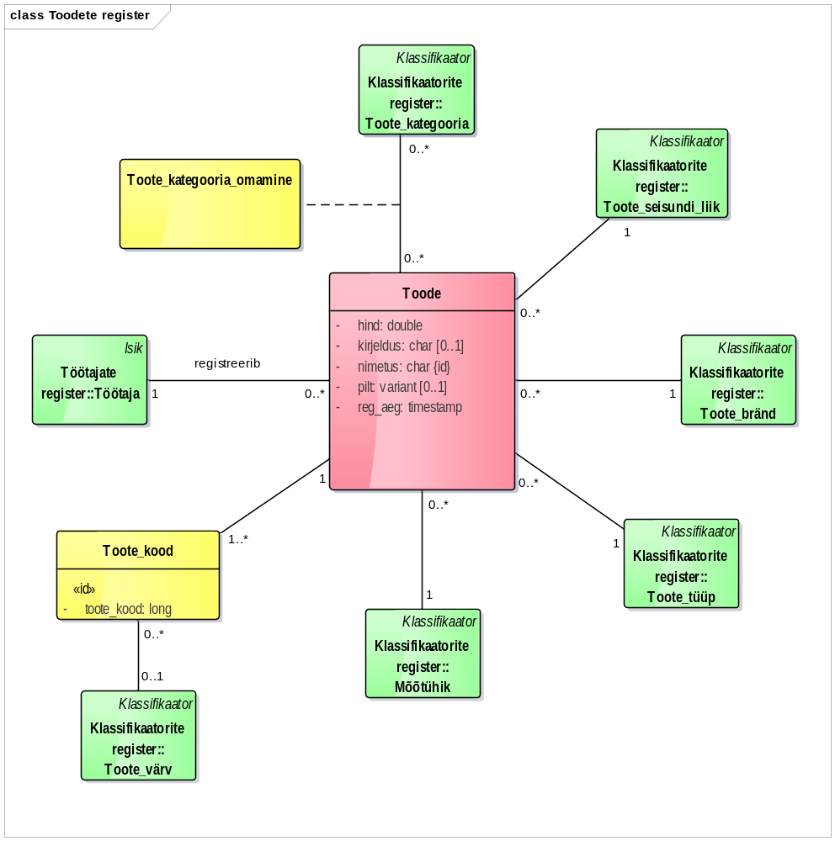

Joonis 4. Toodete registri olemi-suhte diagramm.

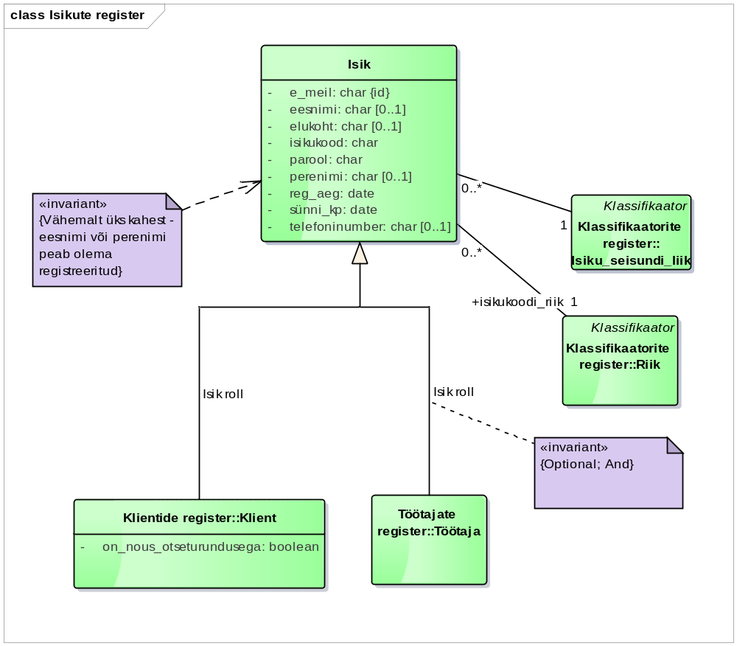

Joonis 5. Isikute registri olemi-suhte diagramm.

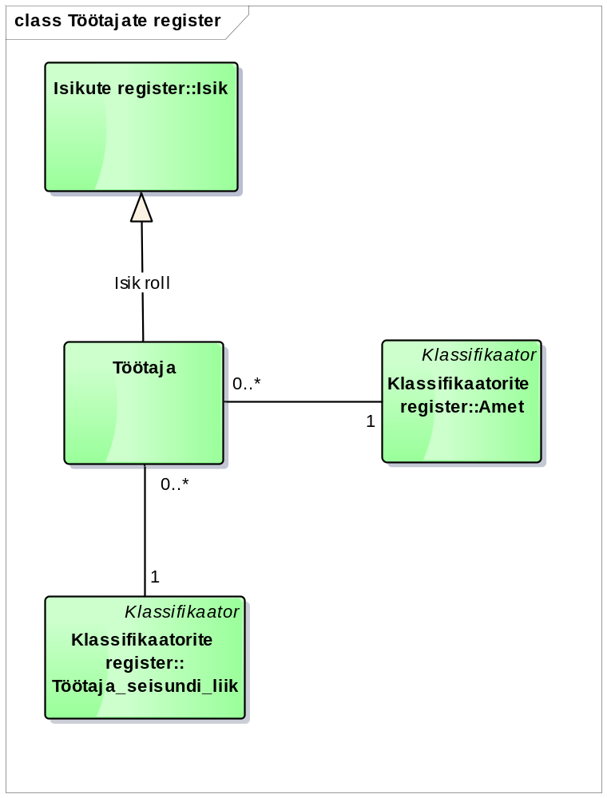

Joonis 6. Töötajate registri olemi-suhte diagramm.

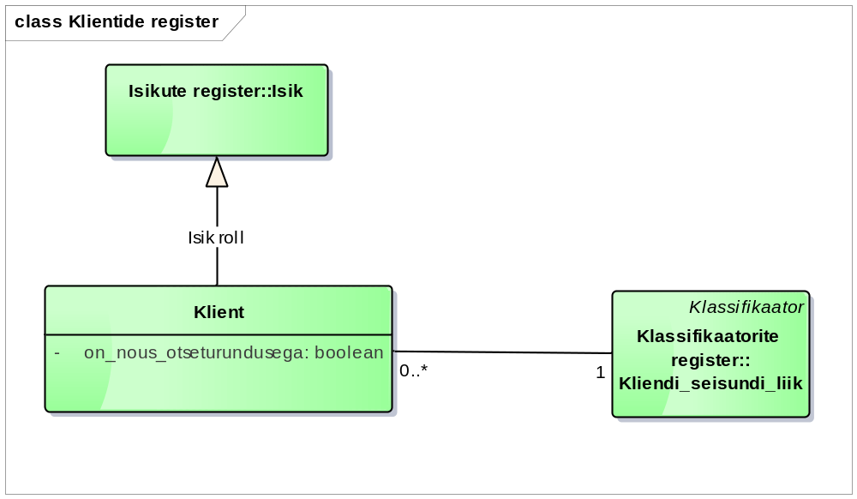

Joonis 7. Klientide registri olemi-suhte diagramm.

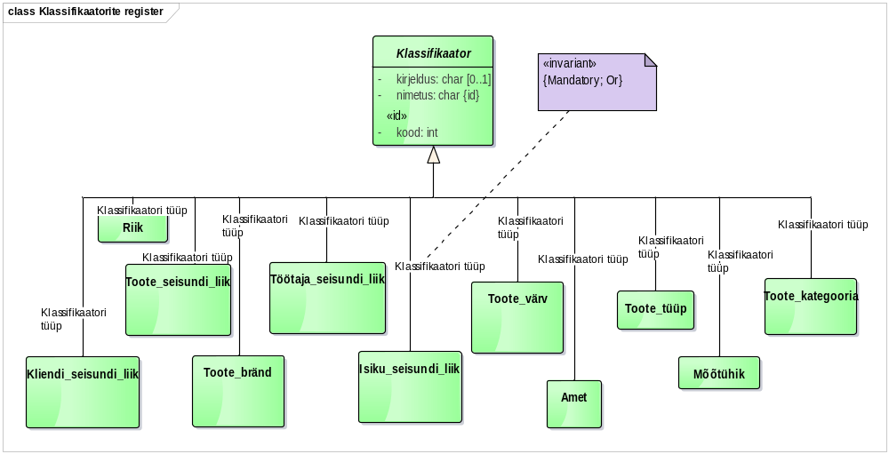

Joonis 8. Laiendatud klassifikaatorite registri olemi-suhte diagramm.

Olemitüüpide definitsioonid

Olemitüübi nimi  (aliased) | Kuuluvus registrisse | Definitsioon
Isik | Isikute register | Mistahes organisatsiooniga seotud füüsiline isik (eraisik). Isik võib olla seotud organisatsiooniga näiteks kui klient või kui töötaja.
Töötaja | Töötajate register | Organisatsioonis (kui tööandja juures) töölepingu alusel töötav ja selle organisatsiooni juhtimisele ning kontrollile alluv isik, kes saab oma töö eest töölepingus kokkulepitud tasu.
Klassifikaator | Klassifikaatorite register | Klassifikaatorid on "mistahes andmed, mida kasutatakse andmebaasis teiste andmete liigitamiseks või andmebaasis olevate andmete seostamiseks väljaspool organisatsiooni vastutusala oleva informatsiooniga." (Chisholm, 2000)
Isiku_seisundi_liik | Klassifikaatorite register | Seisundiklassifikaator, mis võimaldab fikseerida iga konkreetse isiku puhul tema hetkeseisundi vastavalt üldisele isikute elutsüklile.
Töötaja_seisundi_liik | Klassifikaatorite register | Seisundiklassifikaator, mis võimaldab fikseerida iga konkreetse töötaja puhul tema hetkeseisundi vastavalt üldisele töötajate elutsüklile.
Amet | Klassifikaatorite register | Amet on töölepingus sätestatud ametikohustuste üldnimetus. Ametid on klassifikaatorid.
Riik | Klassifikaatorite register | "Riik on kindla territooriumiga sõltumatu (suveräänne) üksus (juriidiline lähenemine).“ (Vikipeedia) Riikidena käsitletakse riike ja territooriumeid, mis on kirjeldatud Eesti Statistika lehel olevas riikide ja territooriumite klassifikaatori dokumendis, mis on omakorda eestindatud versioon rahvusvahelisest standardist "International Standard Codes for the Representation of the Names of Countries (ISO 3166)
Toote_kategooria | Klassifikaatorite register | Võimaldab toote klassifitseerimist erinevatesse kategooriatesse ja selle alusel toodete rühmitamist teatud põhjusel huvipakkuvateks hulkadeks. Kategooriate all mõeldakse üksteist mittevälistavaid kategooriaid, st toote mistahes kahe kategooriaga sidumine ei tekita loogilist vastuolu.
Toode | Toodete register | Registreeritakse tootekaart, mis kirjeldab tootepõhiandmeid.
Toote_kategooria_  omamine | Toodete register | Näitab toodete kuulumist kategooriatesse. Konkreetse toote ja konkreetse kategooria vahel võib olla maksimaalselt üks seos.
Kliendi_seisundi_liik | Klassifikaatorite register | Seisundiklassifikaator, mis võimaldab fikseerida iga konkreetse kliendi puhul tema hetkeseisundi vastavalt üldisele klientide elutsüklile.
Toote_seisundi_liik | Klassifikaatorite register | Seisundiklassifikaator, mis võimaldab fikseerida iga konkreetse toote puhul tema hetkeseisundi vastavalt üldisele toodete elutsüklile.
Toote_värv | Klassifikaatorite register | Võimaldab tootele määrata värvi ning grupeerida tooteid värvide järgi. Igal erivärvi toote eksemplaril on erinev tootekood.
Toote_tüüp | Klassifikaatorite register | Tootegrupile omane tüübi nimetus (nt raadio, televiisor). Võimaldab tooteid gurpeerida tüübi järgi.
Mõõtühik | Klassifikaatorite register | „Ühikuks võetud suurus, millega mõõtmisel võrreldakse teist, mõõdetavat suurust.“ (Eesti keele seletav sõnaraamat)
Klient | Klientide register | „Ettevõtte teenuseid kasutav isik.“ (Eesti keele seletav sõnaraamat)
Toote_kood | Toodete register | Tootele omane identifikaator. Võimaldab toodet andmebaasis identifitseerida.
Toote_bränd | Klassifikaatorite register | „Tähis, mida kasutatakse majandus- ja äritegevuses oma kaupade teiste firma kaupadest eristamiseks.“ (Eesti keele seletav sõnaraamat) Võimaldab toodete rühmitamist brändi järgi.

Atribuutide definitsioonid

Olemitüübi nimi | Atribuudi nimi | Atribuudi definitsioon | Näiteväärtus
Klassifikaator | kood | Klassifikaatori väärtust esitav kood, mida saab kasutada selle väärtuse lühidalt esitamiseks. Kood võib olla tekstiline või numbriline väärtus.  {Klassifikaatori unikaalne identifikaator. Registreerimine on kohustuslik.} | 1
Klassifikaator | nimetus | Klassifikaatori väärtuse ametlik nimetus.  {Klassifikaatori unikaalne identifikaator. Registreerimine on kohustuslik. Nimetus ei tohi olla tühi string või  ainult tühikutest koosnev string.} | Aktiivne
Klassifikaator | kirjeldus | Klassifikaatori väärtuse vabatekstiline kirjeldus.  {Kirjeldus ei tohi olla tühi string või  ainult tühikutest koosnev string.} | Algseisund
Toote_kood | toote_kood | Toote arvuline kood, mis sisestatakse inimkasutaja poolt, mitte ei genereerita süsteemi poolt. „Igale tootele registreeritakse GS1 Tooteregistris GTIN-13 numberkood (koosneb riigi- ja ettevõtteprefiksist, tootenumbrist ning kontrolljärgust), mille alusel kujundatakse vastava arvutitarkvaraga EAN-13 vöötkood.“ (GS1 Estonia MTÜ)  {Toote unikaalne identifikaator. Registreerimine on kohustuslik. See kood on numberkood ja selle pikkus peab olema 13 numbrit.} | 222
Toode | nimetus | Toote tekstiline nimetus.  {Toote unikaalne identifikaator. Registreerimine on kohustuslik. Nimetus ei tohi olla tühi string ega ainult tühikutest koosnev string.} | Nimetus
Toode | reg_aeg | Toote registreerimise aeg kuupäeva ja kellaaja täpsusega. Selle võib süsteem ise automaatselt määrata.  {Registreerimine on kohustuslik. Väärtus peab olema vahemikus 01. jaanuar 2010 00:00 ja 31. detsember 2100 kell 23:59 (otspunktid kaasa arvatud)} | 22.03.2015 12:33
Toode | hind | „Kauba väärtuse rahaline väljendus; rahasumma v. hüvis, mis millegi ostmisel vastu antakse v. mida millegi müümisel nõutakse.“ (Eesti keele seletav sõnaraamat)  Tegemist on müügihinnaga.  Hind on Eurodes. Hinnal on kuni kaks kohta peale koma. Hind sisaldab kõiki makse, sh käibemaksu.  {Registreerimine on kohustuslik.  Hind ei tohi olla negatiivne väärtus. Hind ei tohi olla 0.} | 150.90
Toode | kirjeldus | „Mingi eseme olulisemate tunnuste ülevaatlik esitus kirjalikult.“ (Eesti keele seletav sõnaraamat)  {Kirjeldus ei tohi olla tühi string ega ainult tühikutest koosnev string.} | Sony 55“ Full HD Android operatsioonisüs-teemiga
Toode | pilt | Toodet illustreeriv fotograafiline ülestähendus. Pildifail andmebaasis.  {Pildifaili võib olla kas JPEG või PNG} | Televiisor.jpg
Isik | isikukood | Riigi poolt väljastatud isiku identifikaator, mis on unikaalne selle väljastanud riigi piires.  {Registreerimine on kohustuslik. Koos riigi identifikaatoriga on isiku unikaalne identifikaator.} | 39204010231
Isik | eesnimi | "Lapsele pärast sündi (registreerimisel) pandav nimi, osa isikunimest. Eesnimi asetseb harilikult perekonnanime ees, harva järel (nt Ungari pruugis)." (ESTERM)  {Vähemalt üks kahest – eesnimi või perenimi peab olema registreeritud. Eesnimi ei tohi olla tühi string või ainult tühikutest koosnev string.} | Mart
Isik | perenimi | "Nimi, mis on isikul ühine teiste tema perekonna liikmetega" (ESTERM)  {Vähemalt üks kahest – eesnimi või perenimi peab olema registreeritud. Perenimi ei tohi olla tühi string või ainult tühikutest koosnev string.} | Mets
Isik | sünni_kp | Isiku sünni kuupäev sünnikoha kohaliku aja järgi.  {Registreerimine on kohustuslik. Sünni kuupäeva võimalikud väärtused on vahemikus 01. jaanuar 1900 ja 31. detsember 2100 (otspunktid kaasa arvatud). Sünni kuupäev peab olema väiksem isiku registreerimise ajast} | 12.08.1993
Isik | elukoht | Isiku alalise elukoha aadress.  "Koha-aadress on territooriumi haldusjaotuse hierarhiast ja ametlikest kohanimedest lähtuv aadressobjekti tekstilis-numbriline kirje või tunnus. Ühele objektile võib määrata mitu koha-aadressi. Ühele objektile määratud koha-aadressid on paralleelaadressid." ("Aadressandmete süsteemi kehtestamine")  Näide: Tallinn, 34124, Ehitajate tee 62-12. Harjumaa, Viimsi vald, Kaku küla, Laane talu.  {Elukoht ei tohi olla tühi string, ainult tühikutest koosnev string või ainult numbritest koosnev string.} | Tallinn, Pikk tn. 12
Isik | e_meil | Aadress, millele saab üle võrgu (ühest arvutist või tööjaamast teise) saata isikule mõeldud kirjalikke sõnumeid. E  {Registreerimine on kohustuslik. Isiku unikaalne identifikaator. E_meil peab sisaldama "@" märki. Võib olla kuni 254 märki pikk.} | kalamees@hot.ee
Isik | parool | Isiku identsust tõendav teadmuslik (miski, mida isik teab) volitustõend.  {Registreerimine on kohustuslik.} | K45hT3p
Isik | reg_aeg | Isiku registreerimise aeg kuupäeva ja kellaaja täpsusega. Selle võib süsteem ise automaatselt määrata.  {Registreerimine on kohustuslik. Väärtus peab olema vahemikus 01. jaanuar 2010 00:00 ja 31. detsember 2100 kell 23:59 (otspunktid kaasa arvatud)} | 12.08.2014 17:01
Isik | telefoninumber | „Numbrikombinatsioon, mis tuleb valida soovikohase telefoniühenduse saamiseks.“ (Eesti keele seletav sõnaraamat)  {Telefoninumber ei tohi olla tühi string ega ainult tühikutest koosnev string. Telefoninumber märgitakse koos riigi suunakoodiga. Selle pikkus on kuni 20 numbrit koos „+“ märgiga.} | +3725690769
Klient | On_nous_otseturundusega | Isik on andnud nõusoleku otsepostituse saamiseks.  {Vaikeväärtus on 0 (FALSE).} | 0

Andmebaasioperatsioonide lepingud

OP1 Registreeri toode(toote identifikaator, p_nimetus, töötaja identifikaator, toote tüübi identifikaator, toote brändi identifikaator, mõõtühiku identifikaator, p_hind, p_kirjeldus, p_pilt)
Eeltingimused:
- Toote_seisundi_liik eksemplar xsl (nimetus="Ootel") on registreeritud
- Toote koodi eksemplar tk (toote identifikaator toote_kood) on registreeritud
- Töötaja eksemplar t (töötaja identifikaator) on registreeritud
- Toote tüübi eksemplar ty (toote tüübi identifikaator) on registreeritud
- Toote brändi eksemplar tb (toote brändi identifikaator) on registreeritud
- Mõõtühiku eksemplar my (mõõtühiku identifikaator) on registreeritud
Järeltingimused:
--Loo eksemplare
- Toote eksemplar x on registreeritud
--Väärtusta atribuute
- x.nimetus:= p_nimetus
- x.reg_aeg:= hetke kuupäev + kellaaeg
- x.hind:= p_hind
- x.kirjeldus:= p_kirjeldus
- x.pilt:= p_pilt
--Loo seoseid
- x ja xsl seos on registreeritud
- x ja tk seos on registreeritud
- x ja t seos on registreeritud
- x ja ty seos on registreeritud
- x ja tb seos on registreeritud
- x ja my seos on registreeritud
Kasutus kasutusjuhtude poolt: Registreeri toode

OP 1.1 Registreeri toote_kood(p_toote_kood, värvi identifikaator)
Eeltingimused:
- Toote värvi eksemplar tv (toote värvi identifikaator) on registreeritud
Järeltingimused:
--Loo eksemplare
- Toote koodi eksemplar tkx on registreeritud
--Väärtusta atribuute
- tkx.toote_kood:= p_toote_kood
--Loo seoseid
- tkx ja tv seos on registreeritud
Kasutus kasutusjuhtude poolt: Registreeri toode

OP2 Unusta toode(toote identifikaator)
Eeltingimused:
- Toote koodi eksemplar tkx (toote identifikaator toote_kood) on registreeritud
- Toote eksemplar x on registreeritud
- Toode on seotud toote_seisundi_liik eksemplariga xsl (nimetus="Ootel")
Järeltingimused:
--Kustuta eksemplare ja seoseid
- Toode ja kõik selle seosed on andmebaasist kustutatud
Kasutus kasutusjuhtude poolt: Unusta toode

OP 2.1 Unusta toote_kood(p_toote_kood)
Eeltingimused:
- Toote koodi eksemplar tkx (toote_kood=p_toote_kood) on registreeritud
- Toode on seotud toote_seisundi_liik eksemplariga xsl (nimetus="Ootel")
Järeltingimused:
--Kustuta eksemplare ja seoseid
- Toote koodi ja kõik selle seosed on andmebaasist kustutatud
Kasutus kasutusjuhtude poolt: Unusta toode

OP3 Aktiveeri toode (toote identifikaator)
Eeltingimused:
- Toote koodi eksemplar tkx (toote_kood=p_toote_kood) on registreeritud
- Toote eksemplar x on registreeritud
- Toode on seotud toote_seisundi_liik eksemplariga xsl_vana (nimetus="Ootel") või (nimetus="Mitteaktiivne")
- Toote_seisundi_liik eksemplar xsl_uus (nimetus="Aktiivne") on registreeritud
- Leidub vähemalt üks toote_kategooria_omamine eksemplar xko, mis on seotud tootega
Järeltingimused:
--Kustuta seoseid
- x ja xsl_vana seos on kustutatud
--Loo seoseid
- x ja xsl_uus seos on registreeritud
Kasutus kasutusjuhtude poolt: Aktiveeri toode

OP4 Muuda toode mitteaktiivseks tooteks(toote identifikaator)
Eeltingimused:
- Toote koodi eksemplar tkx (toote_kood=p_toote_kood) on registreeritud
- Toote eksemplar x on registreeritud
- Toode on seotud toote_seisundi_liik eksemplariga xsl_vana (nimetus="Aktiivne")
- Toote_seisundi_liik eksemplar xsl_uus (nimetus="Mitteaktiivne") on registreeritud
Järeltingimused:
--Kustuta seoseid
- x ja xsl_vana seos on kustutatud
--Loo seoseid
- x ja xsl_uus seos on registreeritud
Kasutus kasutusjuhtude poolt: Muuda Toode mitteaktiivseks

OP5 Lõpeta toode(toote identifikaator)
Eeltingimused:
- Toote eksemplar x on registreeritud
- Toote koodi eksemplar tkx (toote_kood=p_toote_kood) on registreeritud
- Toode on seotud toote_seisundi_liik eksemplariga xsl_vana (nimetus="Aktiivne") või (nimetus="Mitteaktiivne")
- toote_seisundi_liik eksemplar xsl_uus (nimetus="Lõpetatud") on registreeritud
Järeltingimused:
--Kustuta seoseid
- x ja xsl_vana seos on kustutatud
--Loo seoseid
- x ja xsl_uus seos on registreeritud
Kasutus kasutusjuhtude poolt: Lõpeta toode

OP6 Muuda toote andmeid(toote identifikaator, p_nimetus, toote tüübi identifikaator, toote brändi identifikaator, mõõtühiku identifikaator, p_hind, p_kirjeldus, p_pilt)
Eeltingimused:
- Toote eksemplar x (toote identifikaator) on registreeritud
- Toode on seotud toote_seisundi_liik eksemplariga xsl (nimetus="Ootel") või (nimetus="Mitteaktiivne")
- Toote tüübi eksemplar ty (toote tüübi identifikaator) on registreeritud
- Toote brändi eksemplar tb (toote brändi identifikaator) on registreeritud
- Mõõtühiku eksemplar my (mõõtühiku identifikaator) on registreeritud
Järeltingimused:
--Väärtusta atribuute
- x.nimetus:= p_nimetus
- x.kirjeldus:=p_kirjeldus
- x.hind=:p_hind
- x.pilt=:p_pilt
--Kustuta seoseid
- x ja toote tüübi seos on kustutatud
- x ja toote brändi seos on kustutatud
- x ja mõõtühiku seos on kustutatud
--Loo seoseid
- x ja ty seos on registreeritud
- x ja tb seos on registreeritud
- x ja my seos on registreeritud
Kasutus kasutusjuhtude poolt: Muuda toote andmeid

OP 6.1 Muuda toote_koodi(p_toote_kood_vana, p_toote_kood_uus)
Eeltingimused:
- Toote koodi eksemplar tkx (toote_kood=p_toote_kood_vana) on registreeritud
- Toode on seotud toote_seisundi_liik eksemplariga xsl (nimetus="Ootel") või (nimetus="Mitteaktiivne")
- Toote värvi eksemplar tv (toote värvi identifikaator) on registreeritud
Järeltingimused:
--Väärtusta atribuute
- tkx.toote_kood:= p_toote_kood_uus
--Kustuta seoseid
- tkx ja p_toote_kood_vana seos on kustutatud
--Loo seoseid
- tkx ja p_toote_kood_uus seos on registreeritud
- tkx ja tv seos on registreeritud
Kasutus kasutusjuhtude poolt: Muuda toote andmeid

OP7 Lisa toode kategooriasse(toote identifikaator, toote kategooria identifikaator)
Eeltingimused:
- Toote eksemplar x on registreeritud
- Toote_kategooria eksemplar xk (toote kategooria identifikaator) on registreeritud
- Toode on seotud toote_seisundi_liik eksemplariga xsl (nimetus="Ootel") või (nimetus="Mitteaktiivne")
Järeltingimused:
--Loo eksemplare
- Toote_kategooria_omamine eksemplar xko on registreeritud
--Loo seoseid
- x ja xko seos on registreeritud
- xk ja xko seos on registreeritud
Kasutus kasutusjuhtude poolt: Registreeri toode, Muuda toote andmeid

OP8 Eemalda toode kategooriast(toote identifikaator, toote kategooria identifikaator)
Eeltingimused:
- Toote eksemplar x on registreeritud
- Toote koodi eksemplar tkx (toote_kood=p_toote_kood) on registreeritud
- Toote_kategooria eksemplar xk (toote kategooria identifikaator) on registreeritud
- Toode on seotud toote_seisundi_liik eksemplariga xsl (nimetus="Ootel") või (nimetus="Mitteaktiivne")
Järeltingimused:
--Kustuta eksemplare ja seoseid
- Toote_kategooria_omamine eksemplar xko, mis on seotud x-ga ja mis on seotud xk-ga, on koos oma seostega kustutatud
Kasutus kasutusjuhtude poolt: Registreeri toode, Muuda toote andmeid

Registri põhiobjekti seisundidiagramm

Registri põhiobjekt on toode.

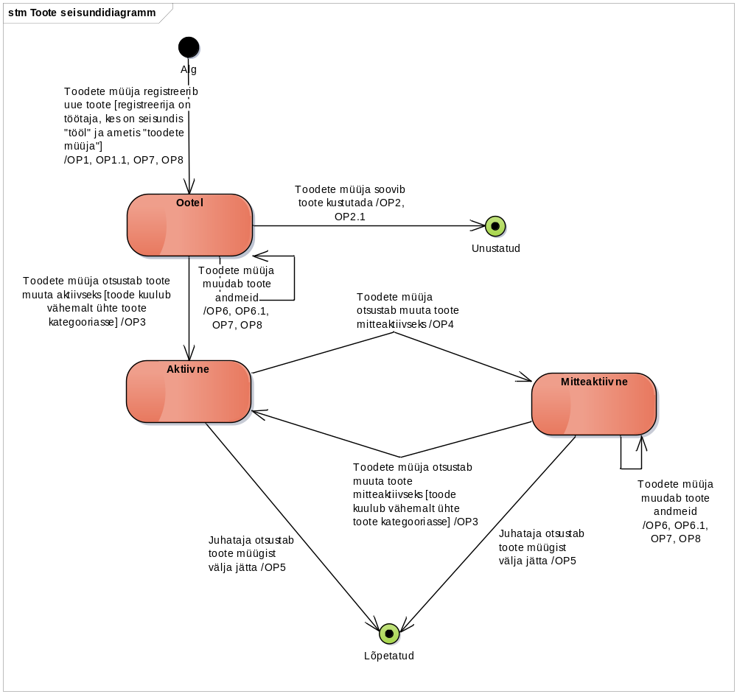

Joonis 9. Toote seisundidiagramm.

CRUD maatriks

See CRUD maatriks esitatakse olemitüüpide ja kasutusjuhtude täpsusega. Maatriksi veergudele vastavad kasutusjuhud ja ridadele olemitüübid.

Oranžil taustal on esitatud olemitüübid, mis kuuluvad vaadeldava allsüsteemi teenindatavasse registrisse.

Kasutusjuhud  Olemitüübid | 1 | 2 | 3 | 4 | 5 | 6 | 7 | 8 | 9 | 10 | 11 | Kokku
Klassifikaator | R | R |  | R | R |  | R | R | R | R | R | R
Riik |  |  |  |  |  |  |  |  |  |  |  | R
Amet | R | R |  |  |  |  |  |  |  |  |  | R
Isiku_seisundi_liik | R |  |  |  |  |  |  |  |  |  |  | R
Töötaja_seisundi_liik | R |  |  |  |  |  |  |  |  |  |  | R
Toote_kategooria |  | R |  | R |  |  |  |  |  |  | R | R
Toote_seisundi_liik |  | R |  | R | R |  | R | R | R | R | R | R
Isik | R |  |  |  |  |  |  | R |  |  |  | R
Töötaja | R | R |  |  |  |  |  | R |  |  |  | R
Toote_kategooria_omamine |  | CRD |  | CRD |  |  |  |  |  |  | R | CRD
Toode |  | C | RD | RU | RU |  | R | R | RU | R | R | CRU
Toote_värv |  | R |  | R |  |  |  |  |  |  | R | R
Toote_tüüp |  | R |  | R |  |  |  |  |  |  | R | R
Toote_bränd |  | R |  | R |  |  |  |  |  |  | R | R
Toote_kood |  | C | RD | RU | R | R | R | R | R | R | R | CRUD
Mõõtühik |  | R |  | R |  |  |  |  |  |  | R | R
Klient | R |  |  |  |  |  |  |  |  |  | R | R
Kliendi_seisundi_liik | R |  |  |  |  |  |  |  |  |  | R | R

1 – Tuvasta kasutaja
2 – Registreeri toode
3 – Unusta toode
4 – Muuda toote andmeid
5 – Aktiveeri toode
6 – Muuda toode mitteaktiivseks
7 – Vaata kõiki ootel või mitteaktiivseid tooteid
8 – Vaata kõiki tooteid
9 – Lõpeta toode
10 – Vaata toodete koondaruannet
11 – Vaata aktiivseid tooteid

Füüsiline disain

Toodete halduse funktsionaalse allsüsteemi vajatavate registrite füüsiline disain

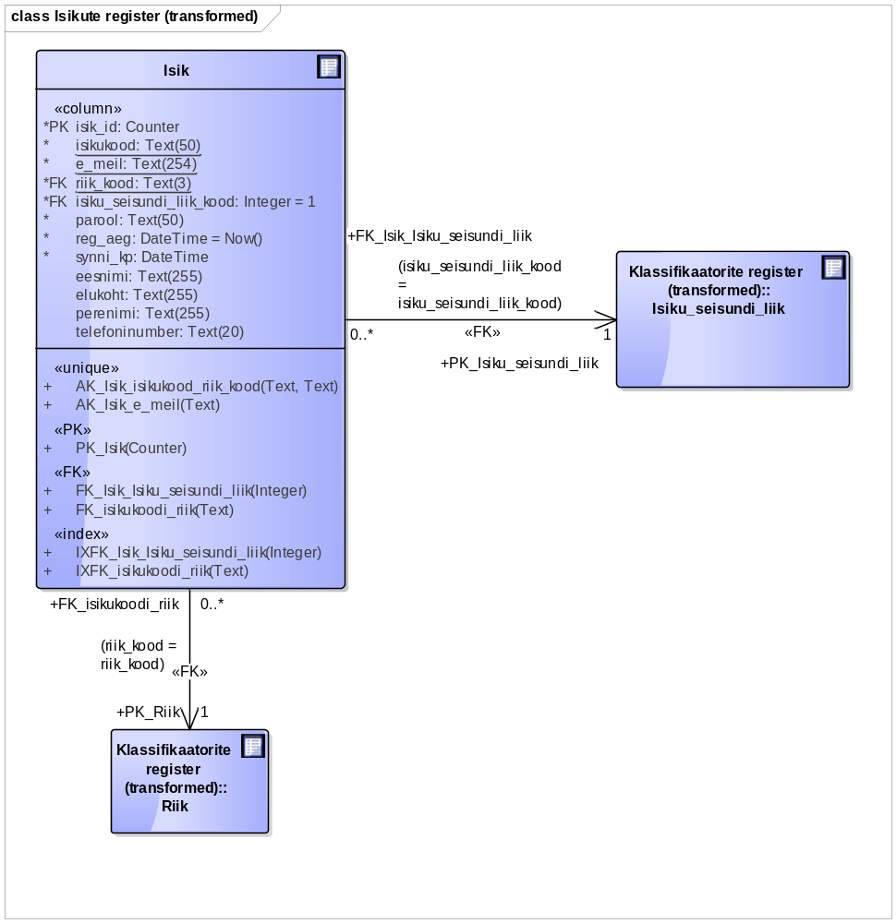

Joonis 10. Isikute Registri disain.

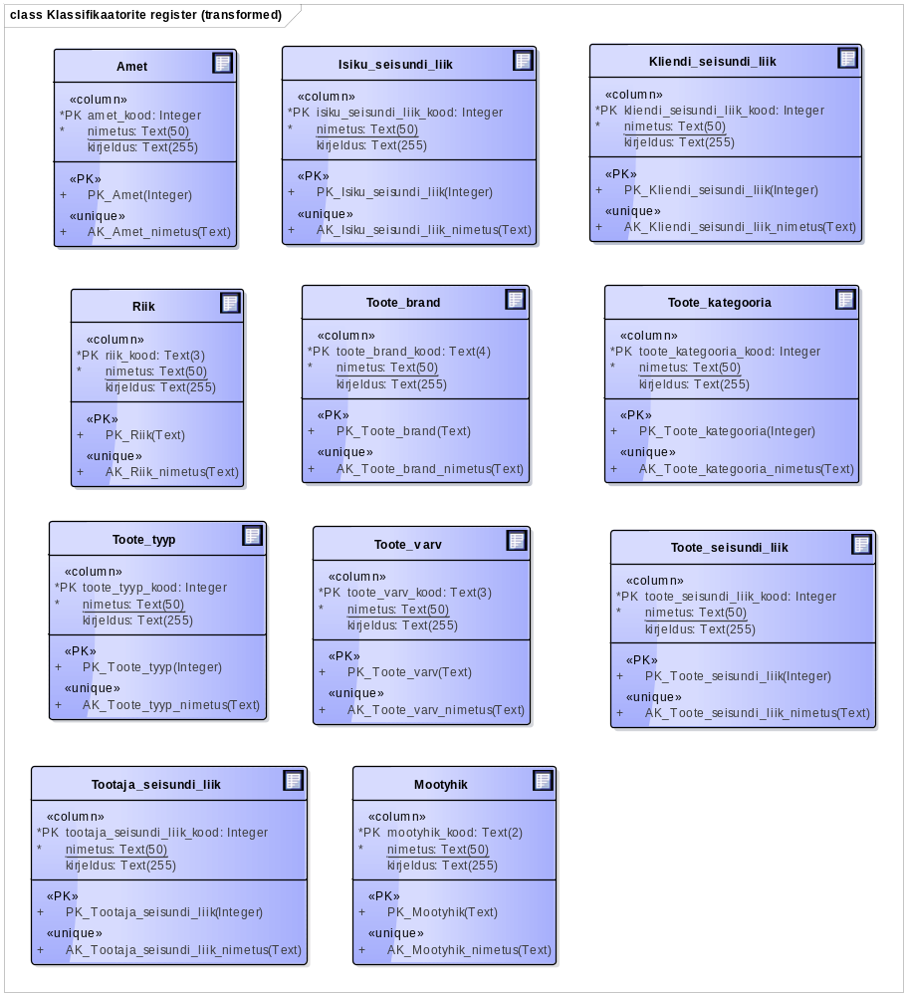

Joonis 11. Klassifikaatorite Registri disain.

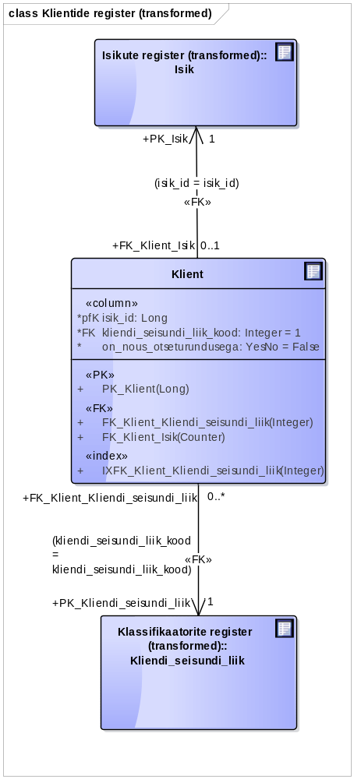

Joonis 12. Klientide Registri disain.

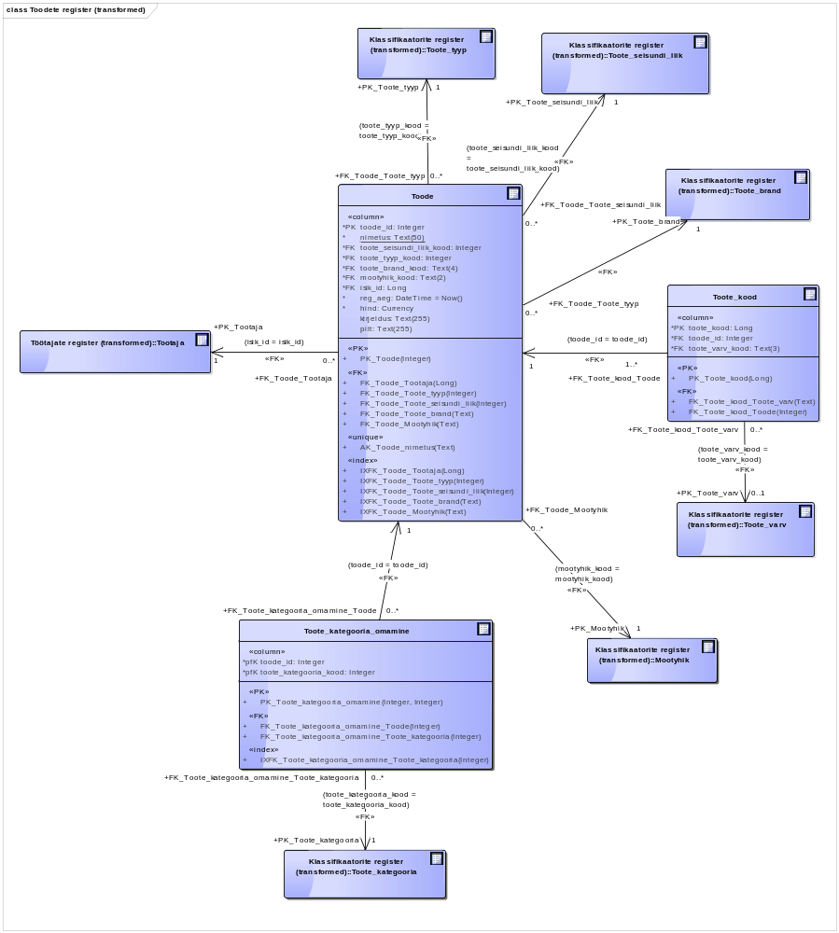

Joonis 13. Toodete Registri disain.

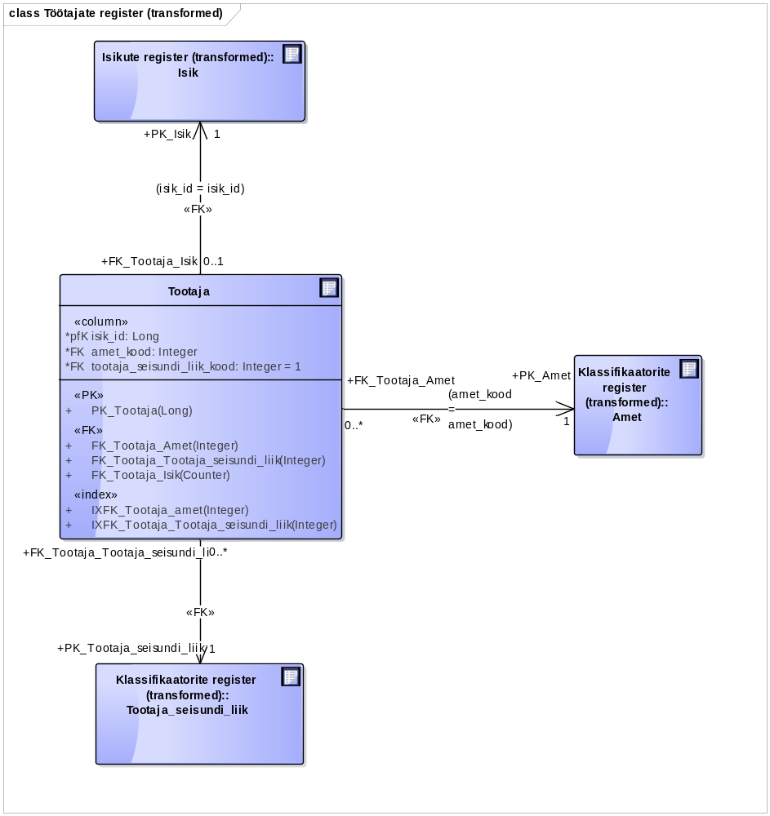

Joonis 14. Töötajate Registri disain.

Realisatsioon PostgreSQLis

Andmebaasi loomine

Skeemid

Domeenid

Tuleb luua ja kasutada vähemalt ühte.

Tabelid ja arvujada generaatorid

Andmebaasis tuleb luua vähemalt seitse tabelit. Surrogaatvõtmete väärtuste genereerimiseks tuleb kasutada arvujada generaatoreid.

Vaated

Kõik suuremad päringud tuleb realiseerida vaadetena.

Protseduursed keeled

Trigeri funktsioonid ja trigerid

Peab olema kasutatud vähemalt kahte trigerit või reeglit, mis teevad midagi muud kui tabeli ja arvujada generaatori sidumine. Samuti ei lähe arvesse trigerid/reeglid, mis lahendavad ülesandeid, mida saaks lahendada deklaratiivsel viisil.

Reeglid

Funktsioonid

Tuleb luua vähemalt kolm funktsiooni, mis pole seotud trigeritega ja
mille poole rakendusest pöördutakse.

Indeksid

Välisvõtmete veergudele lisatavad indeksid

Kõik välisvõtmete veerud tuleb indekseerida. Seda tuleb teha viisil, mis ei põhjusta üksteist dubleerivate indeksite loomist põhjusel, et andmebaasisüsteem loon mõningad indeksid automaatselt.

Täiendavad sekundaarsed indeksid

Funktsioonil põhinevad indeksid

Klassifikaatorite väärtustamise SQL laused

Täiendavate testandmete lisamine

Kõigis tabelites peavad olema testandmed (vähemalt üks rida).

Andmebaasi statistika kogumine

Päringu täitmisplaani näide

Tuleb esitada ühe päringu kohta.

Rollid ja kasutajad

Üleliigsete õiguste äravõtmine

Õiguste jagamine

Andmebaasiobjektide kustutamine

Domeenide kustutamine

Tabelite ja arvujada generaatorite kustutamine

Vaadete kustutamine

Indeksite kustutamine

Funktsioonide ja trigerite kustutamine

Reeglite kustutamine

Õiguste äravõtmine

Kasutajate ja rollide kustutamine

Realisatsioon Oracles

Andmebaasi kohandamine keele- ja kultuurikeskkonnale

Skeem

Tabelid ja arvujada generaatorid.

Andmebaasis tuleb luua vähemalt seitse tabelit. Surrogaatvõtmete väärtuste genereerimiseks tuleb kasutada arvujada generaatoreid.

Sünonüümid

Tuleb luua vähemalt üks.

Vaated

Kõik suuremad päringud tuleb realiseerida vaadetena.

Paketid

Tuleb luua vähemalt kolm protseduuri/funktsiooni, mis pole seotud trigeritega ja
mille poole rakendusest pöördutakse. Kõik need peavad olema pakettides.

Trigerid

Peab olema kasutatud vähemalt kahte trigerit, mis teevad midagi muud kui tabeli ja arvujada generaatori sidumine või ON UPDATE CASCADE kompenseeriva tegevuse realiseerimine välisvõtmete korral. Samuti ei lähe arvesse trigerid, mis lahendavad ülesandeid, mida saaks lahendada deklaratiivsel viisil.

Indeksid

Välisvõtmete veergudele lisatavad indeksid

Kõik välisvõtmete veerud tuleb indekseerida. Seda tuleb teha viisil, mis ei põhjusta üksteist dubleerivate indeksite loomist põhjusel, et andmebaasisüsteem loon mõningad indeksid automaatselt.

Täiendavad sekundaarsed indeksid

Funktsioonil põhinevad indeksid

Klassifikaatorite väärtustamise SQL laused

Täiendavate testandmete lisamine

Kõigis tabelites peavad olema testandmed (vähemalt üks rida).

Andmebaasi statistika kogumine

Päringu täitmisplaani näide

Tuleb esitada ühe päringu kohta.

Rollid ja kasutajad

Õiguste jagamine

Andmebaasiobjektide kustutamise SQL laused

Tabelite ja arvujada generaatorite kustutamine

Sünonüümide kustutamine

Vaadete kustutamine

Indeksite kustutamine

Pakettide kustutamine

Trigerite kustutamine

Õiguste äravõtmine

Kasutajate ja rollide kustutamine

Kasutatud materjalid

- AKIT. Andmekaitse ja infoturbe seletussõnastik. [WWW] http://akit.cyber.ee/ (08.02.2016)
- Andmebaasid I õppematerjalid. [WWW] http://maurus.ttu.ee (08.02.2016)
- Chisholm, M. (2000). Managing Reference Data in Enterprise Databases: Binding Corporate Data to the Wider World. Morgan Kaufmann.
- Eesti Statistika. Riikide ja territooriumide klassifikaator 2013v1. [WWW] http://metaweb.stat.ee/view_xml_multi_code.htm?id=3477719&siteLanguage=ee (08.02.2016)
- Eesti keele seletav sõnaraamat [WWW] http://www.eki.ee/dict/ekss/ (17.03.2016)
- ESTERM [WWW] http://termin.eki.ee/esterm/ (08.02.2016)
- Isikuandmete kaitse seadus. [WWW] https://www.riigiteataja.ee/akt/130122010011?leiaKehtiv (08.02.2016)
- Infosüsteemide turvameetmete süsteem. Vabariigi Valitsuse 20.12 2007. a määrus nr 252. Elektrooniline Riigi Teataja.
[WWW] https://www.riigiteataja.ee/akt/13125331?leiaKehtiv (08.02.2016)
- Vikipeedia. Riik. [WWW] https://et.wikipedia.org/wiki/Riik (08.02.2016)
- GS1 Estonia MTÜ. EAN-vöötkoodi moodustamine. [WWW] http://www.gs1.ee/?doc=moodustamine

